Министерство науки и высшего образования Российской Федерации
Федеральное государственное автономное образовательное учреждение
высшего образования
«Омский государственный технический университет»
Кафедра «Химия и химическая технология»

ОТЧЁТ
по дисциплине «Моделирование химико-технологических процессов»

«Отчет по решению задач за 7 семестр по курсу Моделирование химико-технологических процессов»
Вариант 10

Выполнил:
студент группы ЗХТ-232
Тютюльник И.А.
зач. книжка № ЗХТ-23-55
____________________

Проверил(а):
В.А. Горбунов
____________________

Омск 2026
Содержание

Введение
Цель работы – решить двенадцать расчётных задач 7 семестра курса «Моделирование химико-технологических процессов» по пяти темам: эмпирические модели и регрессия, уравнения состояния и расчёт однофазных потоков, фазовые равновесия, химическое равновесие, материальные балансы. Условия задач приведены в задании на 7 семестр [1]; вариант 10 (группа ЗХТ-232) – во всех таблицах вариантов используется строка «9 и 10». Теоретическая основа – курс лекций и практических занятий [2] и учебные пособия [3, 4, 5]; первоисточник большинства постановок – задачник Б. Финлейсона [6].
Расчёты выполнены на языке Python 3 в среде Google Colab (colab.research.google.com) с библиотеками NumPy, SciPy и Matplotlib [7, 8]. Решение каждой задачи оформлено отдельной ячейкой блокнота; перед ними выполняется общая ячейка 0 с подключением библиотек, физическими константами и функциями оценки качества моделей. Для каждой задачи в отчёте приведены: условие и исходные данные, расчётные формулы с расшифровкой обозначений, программа, результат её работы, таблицы и графики, анализ и вывод.
Внутри расчётов используются единицы СИ (К, Па, моль, с, Дж). Если в условии величины заданы в атмосферах, градусах Цельсия, psia, градусах Ранкина или калориях, перевод выполняется явно: 1 атм = 101325 Па; T, К = t, °C + 273.15; 1 psi = 6894.757 Па; T, °R = 1.8∙T, К; 1 кал = 4.184 Дж. Десятичный разделитель во всём отчёте – точка, как в исходных данных задания и в программе.
Программа (ячейка Google Colab):
# Ячейка 0. Общие библиотеки, константы и функции (выполнить первой)
import numpy as np
import matplotlib.pyplot as plt
from scipy.optimize import curve_fit, brentq, fsolve
R = 8.314462618 # универсальная газовая постоянная, Дж/(моль∙К)
ATM = 101325.0 # 1 атм = 101325 Па
PSI = 6894.757 # 1 psi = 6894.757 Па
CAL = 4.184 # 1 кал = 4.184 Дж
def sse(y, y_calc):
"""Остаточная сумма квадратов."""
return float(np.sum((np.asarray(y) - np.asarray(y_calc)) ** 2))
def r2(y, y_calc):
"""Коэффициент детерминации R2 = 1 - SSE/SST."""
y = np.asarray(y)
return 1.0 - sse(y, y_calc) / float(np.sum((y - y.mean()) ** 2))
def style_axes(ax):
"""Сетка на графике."""
ax.grid(alpha=0.3)
FIG_DIR = None # папка для сохранения рисунков (None - рисунки выводятся в конце)
RESULTS = {} # результаты расчёта по задачам
FIGS = [] # построенные графики
_CUR = [None]
def task(key, title):
"""Начало новой задачи."""
_CUR[0] = key
RESULTS[key] = {"title": title, "lines": []}
def out(*args, sep=" "):
"""Запись строки результата текущей задачи."""
RESULTS[_CUR[0]]["lines"].append(sep.join(str(a) for a in args))
def show(fig, name):
"""Сохранение рисунка в файл или отложенный вывод."""
fig.tight_layout()
if FIG_DIR is not None:
fig.savefig(f"{FIG_DIR}/{name}.png")
else:
FIGS.append((name, fig))
plt.close(fig)
def show_results():
"""Вывод результатов всех задач."""
for key, r in RESULTS.items():
print("=" * 78)
print(r["title"])
print("=" * 78)
print("\n".join(r["lines"]))
print()
def show_figures():
"""Вывод всех графиков."""
from IPython.display import display
for name, fig in FIGS:
display(fig)
plt.rcParams.update({"figure.dpi": 110, "font.size": 10, "savefig.dpi": 200})
Остаточная сумма квадратов и коэффициент детерминации, используемые во всех задачах темы 1:
$$SSE=\sum_{i=1}^{n}{{\left(y_{i}−{\hat{y}}_{i}\right)}^{2}}, R^{2}=1−\frac{SSE}{\sum_{i=1}^{n}{{\left(y_{i}−\overset{‾}{y}\right)}^{2}}},$$
где $y_{i}$ – экспериментальное значение отклика в $i$-й точке; ${\hat{y}}_{i}$ – значение, рассчитанное по модели; $\overset{‾}{y}$ – среднее экспериментальное значение; $n$ – число точек. $SSE$ имеет размерность квадрата отклика, $R^{2}$ безразмерен.

1 Эмпирические модели и регрессия

1.1 Задание 1. Средняя теплоёмкость пропана
Условие. По табличной зависимости теплоёмкости пропана от температуры построить эмпирическую модель C(T) в виде алгебраического полинома; степень полинома для вариантов 9 и 10 равна 5 [1]. По модели вычислить среднюю теплоёмкость ⟨C⟩ при T = 1300 К (T₀ = 50 К), затем вычислить тот же интеграл по табличным данным методом трапеций (функция trapz/trapezoid библиотеки NumPy) и сравнить результаты.
Таблица 1 – Зависимость теплоёмкости пропана от температуры (задача 1.1) [1]
T, К | C | T, К | C | T, К | C | T, К | C
50 | 34.16 | 100 | 41.3 | 150 | 48.79 | 200 | 56.07
273.15 | 68.74 | 300 | 73.93 | 400 | 94.01 | 500 | 112.59
600 | 128.7 | 700 | 142.67 | 800 | 154.77 | 900 | 163.35
1000 | 174.6 | 1100 | 182.67 | 1200 | 189.74 | 1300 | 195.85
Единицы теплоёмкости. В шапке таблицы задания указано «C, кДж/кг К». По величине значения соответствуют мольной изобарной теплоёмкости пропана в Дж/(моль∙К): расчёт по справочному полиному [9, разд. D1] даёт при 300 К 74.04 Дж/(моль∙К) при табличных 73.93, а удельная теплоёмкость пропана при 300 К около 1.7 кДж/(кг∙К) (таблица 2). Числовые значения в расчёте не меняются; результаты приведены в Дж/(моль∙К). При буквальном прочтении шапки те же числа относятся к кДж/(кг∙К).
Таблица 2 – Сравнение табличных значений с мольной теплоёмкостью пропана по справочнику [9, разд. D1]
T, К | C из задания | C_{p} по [9], Дж/(моль∙К) | C/M, кДж/(кг∙К)
300 | 73.93 | 74.04 | 1.677
600 | 128.7 | 128.98 | 2.919
1000 | 174.6 | 175.12 | 3.959
Метод. Модель – полином 5-й степени
$$C\left(T\right)=\sum_{j=0}^{5}{a_{j}}∙T^{j}=a_{0}+a_{1}T+a_{2}T^{2}+a_{3}T^{3}+a_{4}T^{4}+a_{5}T^{5},$$
где $C$ – мольная теплоёмкость, Дж/(моль∙К); $T$ – температура, К; $a_{j}$ – эмпирические коэффициенты, Дж/(моль∙К^{j+1}). Коэффициенты находятся методом наименьших квадратов (минимум $SSE$). При T до 1300 К столбец T⁵ матрицы МНК в 10¹⁵ раз больше столбца свободного члена, и прямое решение плохо обусловлено. Поэтому использована функция numpy.polynomial.Polynomial.fit: она приводит аргумент к отрезку [−1; 1], решает задачу МНК и пересчитывает коэффициенты к исходной переменной T. Средняя теплоёмкость по определению:
$$⟨C⟩=\frac{\int_{T_{0}}^{T}{C} dT}{T−T_{0}}=\frac{1}{T−T_{0}}∙\sum_{j=0}^{5}{\frac{a_{j}}{j+1}}∙\left(T^{j+1}−T_{0}^{j+1}\right).$$
Первообразная полинома вычисляется методом integ(). Метод трапеций по табличным точкам $\left(T_{i},C_{i}\right)$:
$$\int_{T_{0}}^{T}{C} dT≈\sum_{i=1}^{n−1}{\frac{C_{i}+C_{i+1}}{2}}∙\left(T_{i+1}−T_{i}\right).$$
Программа (ячейка Google Colab):
# Задача 1.1. Полином 5-й степени C(T) и средняя теплоёмкость пропана
task("t11", "Задача 1.1")
T11 = np.array([50, 100, 150, 200, 273.15, 300, 400, 500, 600, 700,
800, 900, 1000, 1100, 1200, 1300]) # К
C11 = np.array([34.16, 41.3, 48.79, 56.07, 68.74, 73.93, 94.01, 112.59,
128.7, 142.67, 154.77, 163.35, 174.6, 182.67, 189.74, 195.85])
deg = 5 # степень полинома
T0, Tk = 50.0, 1300.0 # пределы интегрирования, К
# МНК с масштабированием аргумента (без него матрица для T^5 плохо обусловлена)
P11 = np.polynomial.Polynomial.fit(T11, C11, deg)
a11 = P11.convert().coef # a0, a1, ..., a5 для T в К
C_fit = P11(T11)
P_int = P11.integ() # первообразная полинома
I_poly = P_int(Tk) - P_int(T0)
trap = getattr(np, "trapezoid", None) or np.trapz # NumPy 2.x / 1.x
I_trap = trap(C11, T11) # интеграл по таблице (трапеции)
Cm_poly = I_poly / (Tk - T0)
Cm_trap = I_trap / (Tk - T0)
res11 = dict(a=a11, R2=r2(C11, C_fit), SSE=sse(C11, C_fit),
I_poly=I_poly, I_trap=I_trap, Cm_poly=Cm_poly, Cm_trap=Cm_trap,
d_rel=abs(Cm_poly - Cm_trap) / Cm_trap * 100, resid=C11 - C_fit,
s=np.sqrt(sse(C11, C_fit) / (len(C11) - deg - 1)))
for j, c in enumerate(a11):
out(f"a{j} = {c: .6e}")
out(f"R2 = {res11['R2']:.6f}; SSE = {res11['SSE']:.3f}; s = {res11['s']:.3f}")
out(f"Интеграл: полином {I_poly:.1f}, трапеции {I_trap:.1f}")
out(f"<C>(1300 K): полином {Cm_poly:.3f}, трапеции {Cm_trap:.3f}, "
f"расхождение {res11['d_rel']:.3f} %")
fig, ax = plt.subplots(1, 2, figsize=(9, 3.6))
Tg = np.linspace(T0, Tk, 200)
ax[0].plot(T11, C11, "o", label="эксперимент")
ax[0].plot(Tg, P11(Tg), "-", label="полином 5-й степени")
ax[0].set(xlabel="T, К", ylabel="C, Дж/(моль∙К)")
ax[0].legend()
ax[1].bar(T11, res11["resid"], width=25)
ax[1].axhline(0, color="k", lw=0.8)
ax[1].set(xlabel="T, К", ylabel="Остаток C − Cрасч, Дж/(моль∙К)")
for a in ax:
style_axes(a)
show(fig, "t11")
Результат работы программы (скриншот Google Colab):
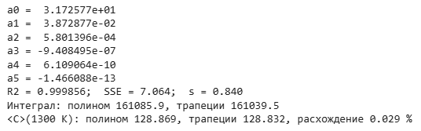
Результаты. Модель, Дж/(моль∙К):
$$C\left(T\right)=31.7258+3.8729∙{10}^{−2}∙T+5.8014∙{10}^{−4}∙T^{2}$$
$$−9.4085∙{10}^{−7}∙T^{3}+6.1091∙{10}^{−10}∙T^{4}−1.4661∙{10}^{−13}∙T^{5}.$$
Средняя теплоёмкость:
$$⟨C⟩=\frac{161085.9 \text{Дж/моль}}{1300−50 \text{К}}=128.869 \text{Дж/(моль∙К)}; ⟨C⟩_{трап}=\frac{161039.5}{1250}=128.832 \text{Дж/(моль∙К)}.$$
Таблица 3 – Результаты задачи 1.1
Величина | Значение
Коэффициент a₀, Дж/(моль∙К¹) | $3.172577∙{10}^{1}$
Коэффициент a₁, Дж/(моль∙К²) | $3.872877∙{10}^{−2}$
Коэффициент a₂, Дж/(моль∙К³) | $5.801396∙{10}^{−4}$
Коэффициент a₃, Дж/(моль∙К⁴) | $−9.408495∙{10}^{−7}$
Коэффициент a₄, Дж/(моль∙К⁵) | $6.109064∙{10}^{−10}$
Коэффициент a₅, Дж/(моль∙К⁶) | $−1.466088∙{10}^{−13}$
Коэффициент детерминации R² | 0.999856
Остаточная сумма SSE, (Дж/(моль∙К))² | 7.064
Стандартное отклонение остатков s, Дж/(моль∙К) | 0.840
Интеграл по полиному, Дж/моль | 161085.9
Интеграл методом трапеций, Дж/моль | 161039.5
⟨C⟩ по полиному, Дж/(моль∙К) | 128.869
⟨C⟩ методом трапеций, Дж/(моль∙К) | 128.832
Относительное расхождение, % | 0.029
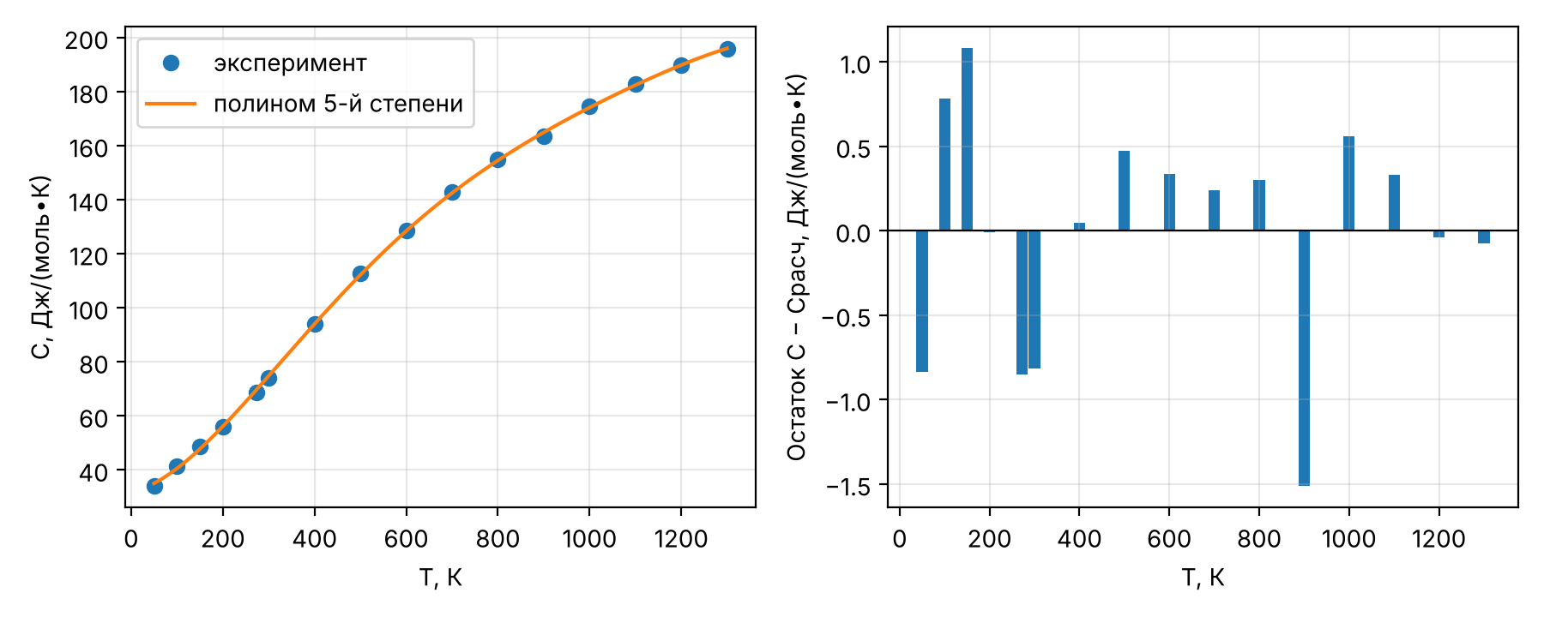
Рисунок 1 – Теплоёмкость пропана: табличные данные и полином 5-й степени (слева), остатки модели (справа)

Анализ. Полином 5-й степени описывает данные с R² = 0.99986; стандартное отклонение остатков s = 0.84 Дж/(моль∙К), наибольший остаток 1.51 Дж/(моль∙К) при 900 К. Остатки знакопеременные, без явной систематики – вид модели достаточен. Средние теплоёмкости по модели и по трапециям различаются всего на 0.029 %. Интеграл по полиному немного больше: кривая C(T) выпуклая, и хорды метода трапеций лежат под ней, поэтому метод трапеций слегка занижает интеграл. Пять параметров при 16 точках – верхний разумный предел: дальнейший рост степени приведёт к подгонке под погрешности данных, а за пределами 50–1300 К полином 5-й степени экстраполировать нельзя.
Вывод. Средняя теплоёмкость пропана в интервале 50–1300 К: 128.87 Дж/(моль∙К) по полиному 5-й степени и 128.83 Дж/(моль∙К) по таблице методом трапеций (расхождение 0.029 %). Оба способа дают практически одинаковый результат. Полином 5-й степени пригоден и для расчёта теплоёмкости при отдельных температурах внутри интервала (ошибка не более 2.5 %), но для численного интегрирования по густой таблице построение модели не обязательно.

1.2 Задание 2. Содержание воды в дистилляте отпарной колонны
Условие. Построить эмпирическую модель зависимости содержания воды в дистилляте y от расхода пара x в форме $y=a∙{\left(ln\left(x/b\right)\right)}^{−2/3}$ и предложить другую функциональную форму модели [1].
Таблица 4 – Исходные данные задачи 1.2 [1]
x, кг/с | 0.263 | 0.294 | 0.321 | 0.367 | 0.429 | 0.608 | 1.33 | 1.36
y | 0.34 | 0.32 | 0.24 | 0.20 | 0.16 | 0.11 | 0.06 | 0.04
Метод. Обозначения: $x$ – расход пара, кг/с; $y$ – содержание воды в дистилляте, доли; $a$ – коэффициент, доли; $b$ – параметр, кг/с. Модель определена только при $ln\left(x/b\right)>0$, т.е. при $0<b<x_{min}=0.263$ кг/с. Модель можно линеаризовать: $y^{−3/2}=a^{−3/2}∙lnx−a^{−3/2}∙lnb$. Однако линейный МНК по преобразованным данным даёт b = 0.2884 кг/с > x_{min}, т.е. недопустимое значение (при x < b логарифм отрицателен). Поэтому параметры найдены нелинейным МНК по исходным y (функция scipy.optimize.curve_fit) с ограничением 0 < b < 0.2629 кг/с. Для сравнения построены две альтернативные модели: степенная $y=a∙x^{−k}$ и экспоненциальная с асимптотой $y=a∙e^{−kx}+c$. Для сравнения моделей с разным числом параметров $p$ используется скорректированный коэффициент детерминации
$$R_{скорр}^{2}=1−\left(1−R^{2}\right)∙\frac{n−1}{n−p}.$$
Программа (ячейка Google Colab):
# Задача 1.2. Модель y = a·(ln(x/b))^(-2/3) для отпарной колонны
task("t12", "Задача 1.2")
x12 = np.array([0.263, 0.294, 0.321, 0.367, 0.429, 0.608, 1.33, 1.36]) # кг/с
y12 = np.array([0.34, 0.32, 0.24, 0.20, 0.16, 0.11, 0.06, 0.04])
def model_given(x, a, b):
return a * np.log(x / b) ** (-2 / 3)
def model_power(x, a, n): # альтернатива: степенная
return a * x ** (-n)
def model_exp(x, a, k, c): # альтернатива: экспонента
return a * np.exp(-k * x) + c
# Ограничение модели: ln(x/b) > 0 при всех x, т.е. 0 < b < x_min = 0.263 кг/с.
# Линеаризация y^(-3/2) = a^(-3/2)·(ln x − ln b) даёт b > x_min (проверка ниже),
# поэтому параметры ищутся нелинейным МНК с границами.
k_lin, m_lin = np.polyfit(np.log(x12), y12 ** -1.5, 1)
b_linearized = np.exp(-m_lin / k_lin)
out(f"b по линеаризации = {b_linearized:.4f} кг/с > x_min = {x12.min()}"
" -> недопустимо")
models = {"заданная": (model_given, [0.1, 0.2], ([0, 1e-4], [np.inf, 0.2629])),
"степенная": (model_power, [0.05, 1.0], (-np.inf, np.inf)),
"экспоненциальная": (model_exp, [1.0, 3.0, 0.05], (-np.inf, np.inf))}
res12 = {"b_linearized": b_linearized}
for name, (fn, p0, bnd) in models.items():
p, cov = curve_fit(fn, x12, y12, p0=p0, bounds=bnd, maxfev=20000)
yc = fn(x12, *p)
n, k = len(y12), len(p)
res12[name] = dict(p=p, R2=r2(y12, yc), SSE=sse(y12, yc), k=k, yc=yc,
R2adj=1 - (1 - r2(y12, yc)) * (n - 1) / (n - k),
max_abs=np.max(np.abs(y12 - yc)))
out(f"{name:17s} p = {np.round(p, 5)} R2 = {res12[name]['R2']:.4f} "
f"R2adj = {res12[name]['R2adj']:.4f} SSE = {res12[name]['SSE']:.5f}")
fig, ax = plt.subplots(figsize=(6, 3.8))
xg = np.linspace(0.263, 1.4, 300)
ax.plot(x12, y12, "ko", label="эксперимент")
for name, (fn, _, _) in models.items():
ax.plot(xg, fn(xg, *res12[name]["p"]), label=f"{name} модель")
ax.set(xlabel="Расход пара x, кг/с", ylabel="Содержание воды y, доли")
ax.legend()
style_axes(ax)
show(fig, "t12")
Результат работы программы (скриншот Google Colab):
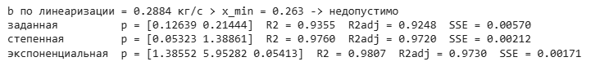
Таблица 5 – Сравнение эмпирических моделей задачи 1.2
Модель | Параметры | R² | R²_{скорр} | SSE | max |y − y_{расч}|
$y=a∙{\left(ln\left(x/b\right)\right)}^{−2/3}$ (заданная) | a = 0.1264; b = 0.2144 кг/с | 0.9355 | 0.9248 | 0.00570 | 0.0473
$y=a∙x^{−k}$ (степенная) | a = 0.0532; k = 1.3886 | 0.9760 | 0.9720 | 0.00212 | 0.0287
$y=a∙e^{−kx}+c$ (экспоненциальная) | a = 1.3855; k = 5.953 с/кг; c = 0.0541 | 0.9807 | 0.9730 | 0.00171 | 0.0251
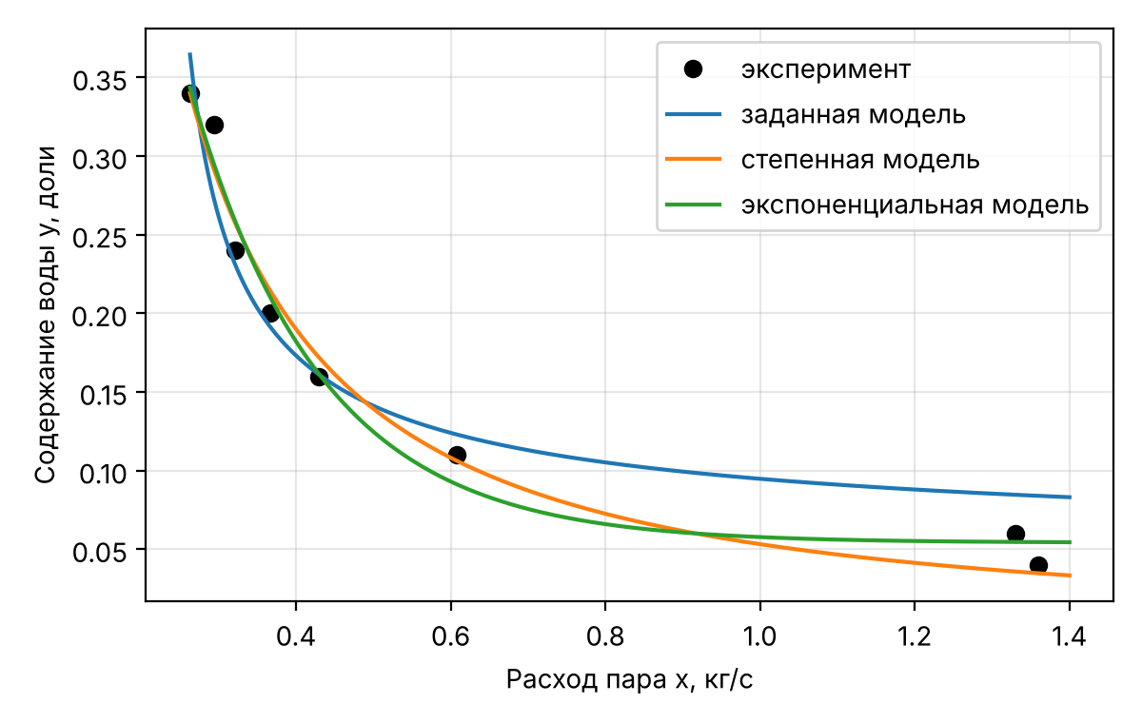
Рисунок 2 – Содержание воды в дистилляте в зависимости от расхода пара: эксперимент и модели

Заданная модель с найденными параметрами:
$$y=0.1264∙{\left(ln\frac{x}{0.2144}\right)}^{−2/3}.$$
Например, при x = 0.429 кг/с: $y=0.1264∙{\left(ln\left(0.429/0.2144\right)\right)}^{−2/3}=0.1613$ при опытном 0.16.
Вывод. Заданная модель описывает данные с R² = 0.936; её параметры: a = 0.1264, b = 0.2144 кг/с. Параметр b ограничен сверху минимальным расходом пара, а линеаризация даёт недопустимое b, поэтому нужен нелинейный МНК с ограничениями. Другие функциональные формы существуют и точнее: степенная модель $y=0.0532∙x^{−1.3886}$ (R² = 0.976, два параметра) и экспонента с асимптотой (R² = 0.981, три параметра). По скорректированному R² степенная и экспоненциальная модели практически равноценны (0.9720 и 0.9730); рекомендуется степенная как более простая. Экспоненциальная модель даёт ненулевой предел y = 0.054 при большом расходе пара, что физически правдоподобно (остаточная влажность), но при 8 точках третий параметр статистически не обоснован.

1.3 Задание 3. Уравнение Аррениуса
Условие. По зависимости константы скорости реакции от температуры (строка «9 и 10») определить параметры уравнения Аррениуса – энергию активации и предэкспоненциальный множитель [1].
Метод. Уравнение Аррениуса и его линейная форма:
$$k=A∙e^{−E_{a}/\left(RT\right)}, lnk=lnA−\frac{E_{a}}{R}∙\frac{1}{T},$$
где $k$ – константа скорости, 1/с; $A$ – предэкспоненциальный множитель, 1/с; $E_{a}$ – энергия активации, Дж/моль; $R$ = 8.314 Дж/(моль∙К); $T$ – температура, К ($T=t+273.15$). По МНК для $lnk$ от $1/T$ находятся наклон $−E_{a}/R$ и отрезок $lnA$. Дополнительно параметры найдены нелинейным МНК по самим значениям k (curve_fit), начальное приближение – результат линеаризации.
Таблица 6 – Константа скорости реакции, варианты 9 и 10 [1]
t, °C | T, К | 1/T, 1/К | k, 1/с | ln k | ln k_{расч} | остаток
100 | 373.15 | $2.6799∙{10}^{−3}$ | 0.10 | −2.3026 | −2.3066 | 0.004
150 | 423.15 | $2.3632∙{10}^{−3}$ | 0.56 | −0.5798 | −0.7515 | 0.172
200 | 473.15 | $2.1135∙{10}^{−3}$ | 1.76 | 0.5653 | 0.4749 | 0.090
250 | 523.15 | $1.9115∙{10}^{−3}$ | 3.54 | 1.2641 | 1.4669 | −0.203
300 | 573.15 | $1.7447∙{10}^{−3}$ | 9.53 | 2.2544 | 2.2858 | −0.031
350 | 623.15 | $1.6048∙{10}^{−3}$ | 15.98 | 2.7713 | 2.9733 | −0.202
400 | 673.15 | $1.4856∙{10}^{−3}$ | 25.04 | 3.2205 | 3.5587 | −0.338
450 | 723.15 | $1.3828∙{10}^{−3}$ | 60.74 | 4.1066 | 4.0631 | 0.043
500 | 773.15 | $1.2934∙{10}^{−3}$ | 143.60 | 4.9670 | 4.5023 | 0.465
Программа (ячейка Google Colab):
# Задача 1.3. Уравнение Аррениуса
task("t13", "Задача 1.3")
t13 = np.array([100, 150, 200, 250, 300, 350, 400, 450, 500.0]) # °C
k13 = np.array([0.10, 0.56, 1.76, 3.54, 9.53, 15.98, 25.04, 60.74, 143.60]) # 1/с
T13 = t13 + 273.15 # К
# 1) линеаризация: ln k = ln A − (Ea/R)·(1/T)
slope, intercept = np.polyfit(1 / T13, np.log(k13), 1)
Ea_lin, A_lin = -slope * R, np.exp(intercept)
lnk_calc = intercept + slope / T13
# 2) нелинейный МНК по самим k (начальное приближение — из линеаризации)
(A_nl, Ea_nl), _ = curve_fit(lambda T, A, Ea: A * np.exp(-Ea / (R * T)),
T13, k13, p0=[A_lin, Ea_lin], maxfev=20000)
k_lin = A_lin * np.exp(-Ea_lin / (R * T13))
k_nl = A_nl * np.exp(-Ea_nl / (R * T13))
res13 = dict(Ea_lin=Ea_lin, A_lin=A_lin, Ea_nl=Ea_nl, A_nl=A_nl,
R2_ln=r2(np.log(k13), lnk_calc), R2_k_lin=r2(k13, k_lin),
R2_k_nl=r2(k13, k_nl), R2_ln_nl=r2(np.log(k13), np.log(k_nl)),
resid_ln=np.log(k13) - lnk_calc, k_lin=k_lin, k_nl=k_nl)
out(f"Линеаризация: Ea = {Ea_lin/1000:.2f} кДж/моль, A = {A_lin:.4e} 1/с, "
f"R2(ln k) = {res13['R2_ln']:.4f}, R2(k) = {res13['R2_k_lin']:.4f}")
out(f"Нелинейный МНК: Ea = {Ea_nl/1000:.2f} кДж/моль, A = {A_nl:.4e} 1/с, "
f"R2(k) = {res13['R2_k_nl']:.4f}")
out("Остатки ln k:", np.round(res13["resid_ln"], 3))
# проверка постоянства Ea: «локальная» энергия активации по соседним точкам
Ea_loc = -R * np.diff(np.log(k13)) / np.diff(1 / T13)
res13["Ea_loc"] = Ea_loc
out("Ea по соседним точкам, кДж/моль:", np.round(Ea_loc / 1000, 1))
fig, ax = plt.subplots(1, 2, figsize=(9, 3.6))
ax[0].plot(1000 / T13, np.log(k13), "ko", label="эксперимент")
ax[0].plot(1000 / T13, lnk_calc, "-", label="линеаризация")
ax[0].set(xlabel="1000/T, 1/К", ylabel="ln k (k в 1/с)")
ax[0].legend()
Tg = np.linspace(T13[0], T13[-1], 200)
ax[1].plot(T13, k13, "ko", label="эксперимент")
ax[1].plot(Tg, A_lin * np.exp(-Ea_lin / (R * Tg)), "-", label="линеаризация")
ax[1].plot(Tg, A_nl * np.exp(-Ea_nl / (R * Tg)), "--", label="нелинейный МНК")
ax[1].set(xlabel="T, К", ylabel="k, 1/с")
ax[1].legend()
for a in ax:
style_axes(a)
show(fig, "t13")
Результат работы программы (скриншот Google Colab):
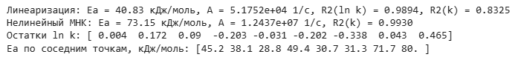
Таблица 7 – Параметры уравнения Аррениуса
Способ | E_{a}, кДж/моль | A, 1/с | R² по ln k | R² по k
Линеаризация (МНК по ln k) | 40.83 | $5.175∙{10}^{4}$ | 0.9894 | 0.8325
Нелинейный МНК по k | 73.15 | $1.244∙{10}^{7}$ | −0.2224 | 0.9930
Расчёт по линеаризации: наклон прямой $−E_{a}/R=−4911.0$ К, откуда
$$E_{a}=4911.0∙8.314=40832 \text{Дж/моль}=40.83 \text{кДж/моль}, A=e^{10.8542}=51752.3 {\text{с}}^{−1}.$$
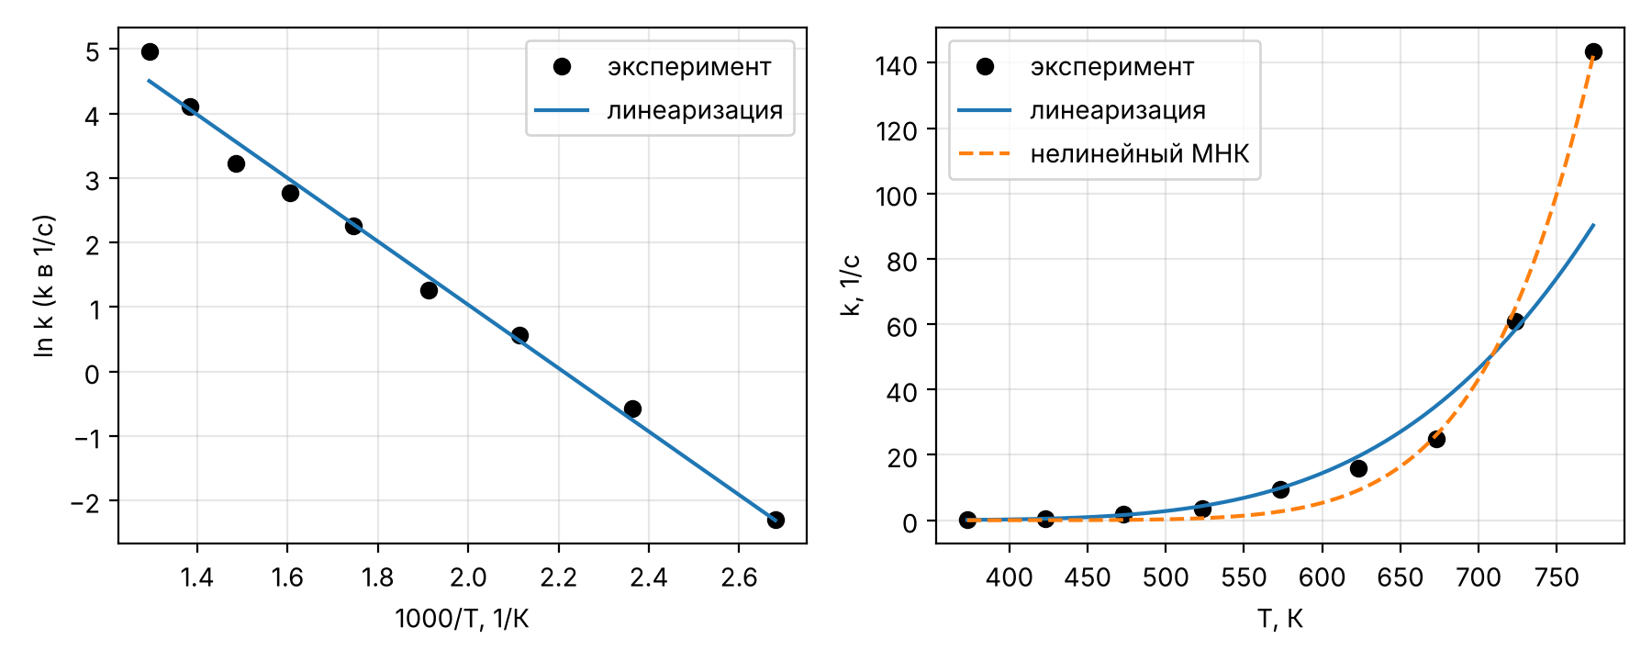
Рисунок 3 – Аррениусовская анаморфоза ln k от 1000/T (слева) и константа скорости от температуры (справа)

Анализ. Линейная модель ln k(1/T) объясняет 98.9 % дисперсии, но остатки ln k меняют знак систематически (+, +, +, −, −, −, −, +, +): точки ложатся на кривую, а не на прямую; наибольшее отклонение – при 500 °C (0.465). Энергия активации, рассчитанная по соседним точкам, не постоянна и лежит в диапазоне 28.8–80.0 кДж/моль (45.2, 38.1, 28.8, 49.4, 30.7, 31.3, 71.7, 80.0 кДж/моль по интервалам 100–150, …, 450–500 °C) – в интервале 150–400 °C она колеблется около 30–50 кДж/моль, а выше 400 °C возрастает до 80 кДж/моль. Это признак смены лимитирующей стадии или механизма при высоких температурах. Две оценки E_{a} различаются (40.8 и 73.1 кДж/моль), потому что методы по-разному взвешивают точки: линеаризация минимизирует относительные отклонения, а нелинейный МНК – абсолютные, и в нём преобладают большие k при 450–500 °C (k = 60.74 и 143.60 с⁻¹).
Вывод. Параметры уравнения Аррениуса по линеаризации: E_{a} = 40.83 кДж/моль, A = 51752.3 с⁻¹ (R² = 0.9894 по ln k). Нелинейный МНК даёт E_{a} = 73.15 кДж/моль, A = 12437253 с⁻¹ и лучше описывает высокотемпературную область (R² = 0.9930 по k). Уравнение Аррениуса с постоянными параметрами описывает данные лишь приближённо: остатки систематические, локальная энергия активации меняется в 2.8 раза. Для расчётов во всём интервале 100–500 °C лучше разбить его на два участка или использовать модель с зависимостью E_{a} от температуры.

1.4 Задание 4. Вязкость глицерина: полиномы 1–3 степени
Условие. По зависимости вязкости жидкости от температуры (варианты 9 и 10 – глицерин) построить полиномиальные модели 1–3 степени, оценить их адекватность по коэффициенту детерминации и остаточной сумме, сравнить модели [1].
Таблица 8 – Динамическая вязкость глицерина, мПа∙с, варианты 9 и 10 [1]
T, К | 250 | 260 | 270 | 280 | 290
μ, мПа∙с | – | – | 12.000 | 8.500 | 6.050

T, К | 300 | 310 | 320 | 330 | 350 | 370 | 390
μ, мПа∙с | 4.250 | 3.500 | 2.600 | 2.000 | 1.200 | 0.730 | 0.450
Метод. Модели $μ\left(T\right)=\sum_{j=0}^{d}{b_{j}}∙T^{j}$, $d$ = 1, 2, 3, где $μ$ – динамическая вязкость, мПа∙с (1 мПа∙с = 10⁻³ Па∙с); $T$ – температура, К; $b_{j}$ – коэффициенты, мПа∙с/К^{j}. При 250 и 260 К данных нет (в таблице задания – прочерк), поэтому модели строятся по 10 точкам 270–390 К. Коэффициенты найдены МНК (numpy.polynomial.Polynomial.fit – с масштабированием аргумента, что устраняет плохую обусловленность при T ≈ 300 К). Для сравнения дополнительно построено уравнение Андраде $lnμ=A+B/T$ (линейный МНК по $lnμ$ от $1/T$). Для сравнения используются R², скорректированный R², остаточная сумма SSE, стандартное отклонение остатков $s=\sqrt{SSE/\left(n−d−1\right)}$ и максимальная относительная ошибка δ.
Программа (ячейка Google Colab):
# Задача 1.4. Вязкость глицерина: полиномы 1–3 степени
task("t14", "Задача 1.4")
# при 250 и 260 К данных нет («-» в таблице задания)
T14 = np.array([270, 280, 290, 300, 310, 320, 330, 350, 370, 390.0]) # К
mu14 = np.array([12.00, 8.500, 6.050, 4.250, 3.500, 2.600, 2.000, 1.200,
0.730, 0.450]) # мПа∙с
res14 = {}
for d in (1, 2, 3):
p = np.polynomial.Polynomial.fit(T14, mu14, d).convert().coef # b0, b1, ...
mc = np.polynomial.polynomial.polyval(T14, p)
n = len(mu14)
res14[d] = dict(b=p, mu_calc=mc, R2=r2(mu14, mc), SSE=sse(mu14, mc),
R2adj=1 - (1 - r2(mu14, mc)) * (n - 1) / (n - d - 1),
s=np.sqrt(sse(mu14, mc) / (n - d - 1)),
max_err=np.max(np.abs(mu14 - mc) / mu14) * 100)
out(f"степень {d}: b = {np.array2string(p, precision=6)}")
out(f" R2 = {res14[d]['R2']:.5f}, R2adj = {res14[d]['R2adj']:.5f}, "
f"SSE = {res14[d]['SSE']:.3e}, s = {res14[d]['s']:.4f} мПа∙с, "
f"макс. отн. ошибка = {res14[d]['max_err']:.2f} %")
# для сравнения: уравнение Андраде ln μ = A + B/T (линейный МНК по ln μ)
B_and, A_and = np.polyfit(1 / T14, np.log(mu14), 1)
mu_and = np.exp(A_and + B_and / T14)
res14["andrade"] = dict(A=A_and, B=B_and, mu_calc=mu_and, R2=r2(mu14, mu_and),
SSE=sse(mu14, mu_and),
max_err=np.max(np.abs(mu14 - mu_and) / mu14) * 100)
out(f"Андраде: ln mu = {A_and:.4f} + {B_and:.1f}/T; R2 = {res14['andrade']['R2']:.5f}, "
f"SSE = {res14['andrade']['SSE']:.3e}, "
f"макс. отн. ошибка = {res14['andrade']['max_err']:.2f} %")
fig, ax = plt.subplots(1, 2, figsize=(9, 3.6))
Tg = np.linspace(270, 390, 200)
ax[0].plot(T14, mu14, "ko", label="эксперимент")
for d in (1, 2, 3):
ax[0].plot(Tg, np.polynomial.polynomial.polyval(Tg, res14[d]["b"]),
label=f"полином {d}-й степени")
ax[1].plot(T14, mu14 - res14[d]["mu_calc"], "o-", label=f"{d}-я степень")
ax[0].plot(Tg, np.exp(A_and + B_and / Tg), "k--", label="уравнение Андраде")
ax[0].set(xlabel="T, К", ylabel="μ, мПа∙с")
ax[1].axhline(0, color="k", lw=0.8)
ax[1].set(xlabel="T, К", ylabel="Остаток μ − μрасч, мПа∙с")
for a in ax:
a.legend()
style_axes(a)
show(fig, "t14")
Результат работы программы (скриншот Google Colab):
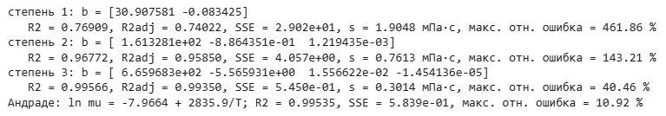
Таблица 9 – Модели вязкости глицерина μ(T), μ в мПа∙с, T в К
Степень | Коэффициенты | R² | R²_{скорр} | SSE, (мПа∙с)² | s, мПа∙с | max δ, %
1 | $b_{0}=3.0908∙{10}^{1}$; $b_{1}=−8.3425∙{10}^{−2}$ | 0.76909 | 0.74022 | $2.902∙{10}^{1}$ | 1.9048 | 461.86
2 | $b_{0}=1.6133∙{10}^{2}$; $b_{1}=−8.8644∙{10}^{−1}$; $b_{2}=1.2194∙{10}^{−3}$ | 0.96772 | 0.95850 | $4.057$ | 0.7613 | 143.21
3 | $b_{0}=6.6597∙{10}^{2}$; $b_{1}=−5.5659$; $b_{2}=1.5566∙{10}^{−2}$; $b_{3}=−1.4541∙{10}^{−5}$ | 0.99566 | 0.99350 | $5.450∙{10}^{−1}$ | 0.3014 | 40.46
Андраде (сравнение) | A = −7.9664; B = 2835.9 К | 0.99535 | — | $5.839∙{10}^{−1}$ | — | 10.92
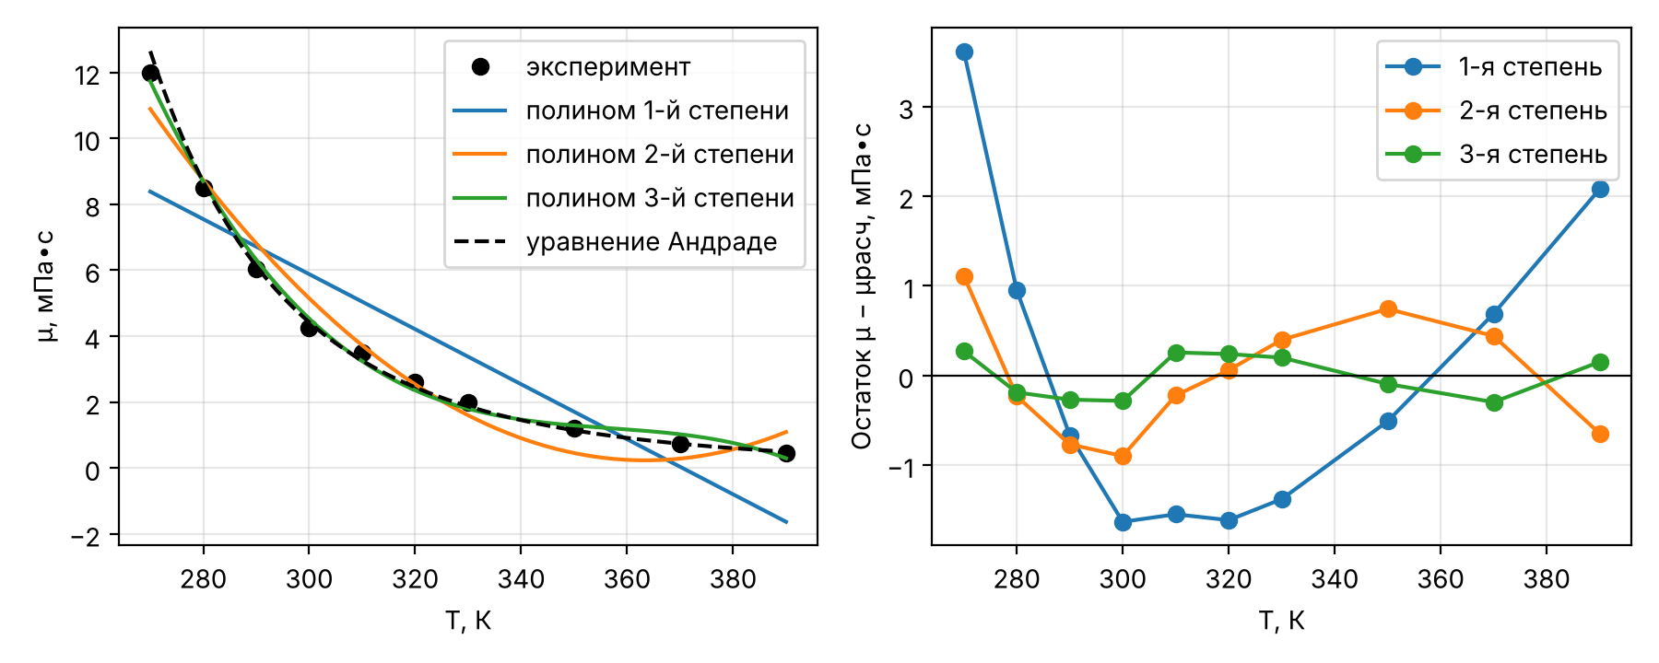
Рисунок 4 – Вязкость глицерина: эксперимент, полиномиальные модели и уравнение Андраде (слева), остатки полиномов (справа)

Анализ. Вязкость глицерина убывает с температурой очень резко – в 27 раз в интервале 270–390 К, по закону, близкому к экспоненциальному. Прямая (R² = 0.769) непригодна: при высоких температурах она даёт отрицательную вязкость, относительная ошибка до 462 %. Полином 2-й степени повышает R² до 0.9677, но остатки систематические, ошибка до 143 %. Полином 3-й степени – лучший из полиномов: R² = 0.9957, скорректированный R² = 0.9935, SSE в 7.4 раза меньше, чем у квадратичного. Однако высокий R² обеспечивается в основном точками с большой вязкостью: в абсолютных единицах остатки 0.1–0.3 мПа∙с примерно одинаковы по всему интервалу, а в относительных при 370–390 К ошибка достигает 34–40 %. Уравнение Андраде с двумя параметрами даёт тот же R² = 0.9954, а максимальную относительную ошибку – всего 10.9 %.
Вывод. Из полиномиальных моделей 1–3 степени для вязкости глицерина лучшая – кубическая: μ = 665.97 − 5.5659∙T + 1.5566∙10⁻²∙T² − 1.4541∙10⁻⁵∙T³ (мПа∙с), R² = 0.9957. Она удовлетворительна при 270–350 К (ошибка до 10 %), но при 370–390 К относительная ошибка велика (34–40 %). Для жидкостей с сильной зависимостью вязкости от температуры полином – неудачный вид модели; физически обоснованное уравнение Андраде ln μ = −7.966 + 2836/T описывает данные лучше при меньшем числе параметров.

2 Уравнения состояния и расчёт однофазных потоков

2.0 Расчётные зависимости и справочные данные
Мольный объём газа $v$, м³/моль, по уравнению идеального газа: $v=RT/P$. Кубические уравнения состояния Редлиха–Квонга [10] и Соаве–Редлиха–Квонга [11]:
$$P=\frac{RT}{v−b}−\frac{a}{v∙\left(v+b\right)}, a=0.42748∙\frac{R^{2}T_{c}^{2}}{P_{c}}∙α\left(T\right), b=0.08664∙\frac{RT_{c}}{P_{c}},$$
$$α_{RK}=T_{r}^{−0.5}, α_{SRK}={\left(1+m∙\left(1−\sqrt{T_{r}}\right)\right)}^{2}, m=0.480+1.574∙ω−0.176∙ω^{2},$$
где $P$ – давление, Па; $T$ – температура, К; $R$ = 8.314 Дж/(моль∙К); $a$ – параметр притяжения, Па∙м⁶/моль²; $b$ – собственный объём молекул, м³/моль; $T_{c}$, К, и $P_{c}$, Па – критические температура и давление; $T_{r}=T/T_{c}$ – приведённая температура; $ω$ – ацентрический фактор. В переменных коэффициента сжимаемости $Z=Pv/\left(RT\right)$ уравнение приводится к кубическому:
$$Z^{3}−Z^{2}+\left(A−B−B^{2}\right)∙Z−A∙B=0, A=\frac{aP}{{\left(RT\right)}^{2}}, B=\frac{bP}{RT}.$$
Все три корня находятся функцией numpy.roots; физический смысл имеет только действительный корень $Z>B$ (объём больше собственного объёма молекул), для газа берётся наибольший из них. Для смеси используются правила смешения ван-дер-ваальсового типа (коэффициенты бинарного взаимодействия равны нулю):
a=i​j​yiyjaiaj, b=i​yibi,
где $y_{i}$ – мольная доля компонента. Результат переводится в л/моль: 1 м³/моль = 1000 л/моль.
Таблица 10 – Критические параметры и ацентрический фактор [9, разд. A2]
Вещество | T_{c}, К | P_{c}, атм | P_{c}, МПа | ω
Водород H₂ | 33.2 | 12.8 | 1.297 | -0.22
Метан CH₄ | 190.6 | 45.4 | 4.600 | 0.008
Этан C₂H₆ | 305.4 | 48.2 | 4.884 | 0.098
Пропан C₃H₈ | 369.8 | 41.9 | 4.246 | 0.152
Программа (ячейка Google Colab):
# Задачи 2.1–2.2. Общая часть: параметры RK/SRK и решение кубического уравнения
# Tc, К; Pc, атм; ω — справочник Refining & Chemicals (IFP Training, 2014), раздел A2
CRIT = {"H2": (33.2, 12.8, -0.22),
"CH4": (190.6, 45.4, 0.008),
"C2H6": (305.4, 48.2, 0.098),
"C3H8": (369.8, 41.9, 0.152)}
def eos_ab(gas, T, eos):
"""a, Па∙м6/моль2 и b, м3/моль для RK или SRK."""
Tc, Pc_atm, w = CRIT[gas]
Pc, Tr = Pc_atm * ATM, T / Tc
if eos == "RK":
alpha = Tr ** -0.5
else:
m = 0.480 + 1.574 * w - 0.176 * w ** 2
alpha = (1 + m * (1 - Tr ** 0.5)) ** 2
return 0.42748 * R ** 2 * Tc ** 2 / Pc * alpha, 0.08664 * R * Tc / Pc
def solve_z(a, b, T, P):
"""Z^3 − Z^2 + (A − B − B^2)·Z − A·B = 0; газ — наибольший корень Z > B."""
A, B = a * P / (R * T) ** 2, b * P / (R * T)
roots = np.roots([1.0, -1.0, A - B - B ** 2, -A * B])
real = roots[np.abs(roots.imag) < 1e-10].real
return real[real > B].max(), roots, A, B
def volumes(names, y, T, P_atm):
P = P_atm * ATM
res = {"ИГ": dict(Z=1.0, v=R * T / P)}
for eos in ("RK", "SRK"):
ab = np.array([eos_ab(g, T, eos) for g in names])
ai, bi = ab[:, 0], ab[:, 1]
a = np.sum(np.outer(y, y) * np.sqrt(np.outer(ai, ai))) # ΣΣ yi·yj·√(ai·aj)
b = np.sum(y * bi) # b = Σ yi·bi
Z, roots, A, B = solve_z(a, b, T, P)
res[eos] = dict(Z=Z, v=Z * R * T / P, a=a, b=b, ai=ai, bi=bi,
A=A, B=B, roots=roots)
for k, d in res.items():
d["v_L"] = d["v"] * 1000 # м3/моль -> л/моль
d["dev"] = (d["v"] / res["ИГ"]["v"] - 1) * 100
out(f"{k:4s} Z = {d['Z']:.4f} v = {d['v']:.4e} м3/моль"
f" = {d['v_L']:.4f} л/моль"
f" отклонение от ИГ {d['dev']:+.2f} %")
return res

2.1 Задание 1. Мольный объём водорода
Условие. Определить мольный объём водорода при P = 50 атм и T = 400 К по уравнениям идеального газа, RK и SRK; результаты представить в л/моль, сравнить и объяснить различия [1].
Перевод единиц. P = 50 атм ∙ 101325 Па/атм = 5066250 Па = 5.0663 МПа. Приведённые параметры: T_{r} = 400/33.2 = 12.048; P_{r} = 50/12.8 = 3.906.
Расчёт. Идеальный газ:
$$v=\frac{RT}{P}=\frac{8.314∙400}{5066250}=6.5646∙{10}^{−4} {\text{м}}^{3}\text{/моль}=0.6565 \text{л/моль}.$$
Параметры RK: $b=0.08664∙8.314∙33.2/1296960=1.8440∙{10}^{−5}$ м³/моль; $a=0.42748∙{8.314}^{2}∙{33.2}^{2}/1296960∙{12.048}^{−0.5}=7.2356∙{10}^{−3}$ Па∙м⁶/моль². Для SRK: $m=0.480+1.574∙\left(−0.22\right)−0.176∙{\left(−0.22\right)}^{2}=0.1252$; $α={\left(1+0.1252∙\left(1−\sqrt{12.048}\right)\right)}^{2}=0.4770$; $a=1.1979∙{10}^{−2}$ Па∙м⁶/моль² (параметр b тот же). Безразмерные коэффициенты: RK – A = 0.00331, B = 0.02809; SRK – A = 0.00549, B = 0.02809.
Программа (ячейка Google Colab):
# Задача 2.1. Водород, P = 50 атм, T = 400 К
task("t21", "Задача 2.1")
T21, P21 = 400.0, 50.0
out(f"P = {P21} атм = {P21*ATM/1e6:.4f} МПа; Tr = {T21/CRIT['H2'][0]:.3f}; "
f"Pr = {P21/CRIT['H2'][1]:.3f}")
res21 = volumes(["H2"], np.array([1.0]), T21, P21)
for eos in ("RK", "SRK"):
out(eos, "корни Z:", np.round(res21[eos]["roots"], 5))
Результат работы программы (скриншот Google Colab):
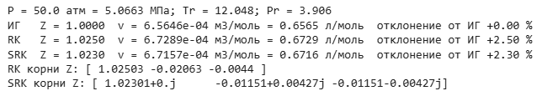
Уравнение RK имеет три действительных корня: Z = 1.02503, −0.00440 и −0.02063. Два последних отрицательны (меньше B), т.е. физического смысла не имеют; у SRK два корня комплексные. Мольный объём по SRK:
$$v_{SRK}=\frac{ZRT}{P}=\frac{1.0230∙8.314∙400}{5066250}=6.7157∙{10}^{−4} {\text{м}}^{3}\text{/моль}=0.6716 \text{л/моль}.$$
Таблица 11 – Мольный объём водорода при 50 атм и 400 К
Уравнение | Z | v, м³/моль | v, л/моль | Отклонение от ИГ, %
Идеальный газ | 1.0000 | $6.5646∙{10}^{−4}$ | 0.6565 | 0.00
Редлиха–Квонга (RK) | 1.0250 | $6.7289∙{10}^{−4}$ | 0.6729 | 2.50
Соаве–Редлиха–Квонга (SRK) | 1.0230 | $6.7157∙{10}^{−4}$ | 0.6716 | 2.30
Анализ. Для водорода оба кубических уравнения дают Z > 1. Температура в 12 раз выше критической, поэтому притяжение молекул (параметр a, A = 0.0055) пренебрежимо мало, а при 50 атм уже заметен собственный объём молекул (B = 0.0281): газ сжимается хуже идеального. Модель идеального газа занижает объём на 2.2 % относительно SRK. RK и SRK различаются всего на 0.2 %: при столь высокой T_{r} функция α(T) мала в обоих уравнениях. Водород – квантовый газ, и классические критические параметры описывают его приближённо; при T_{r} ≈ 12 это влияет слабо.
Вывод. Мольный объём водорода при 50 атм и 400 К: 0.6565 л/моль (идеальный газ), 0.6729 л/моль (RK), 0.6716 л/моль (SRK). Водород близок к идеальному газу (Z = 1.023); для оценочных расчётов допустимо уравнение идеального газа (ошибка около 2 %), для точных – кубическое уравнение состояния.

2.2 Задание 2. Мольный объём смеси метан – этан – пропан
Условие. Смесь содержит 25 % (мол.) метана, остальное – этан и пропан в мольном соотношении 1 : 3. Рассчитать мольный объём смеси при P = 120 атм, T = 420 К по уравнениям идеального газа, RK и SRK; определить, является ли газ идеальным [1].
Состав и единицы. y_{CH4} = 0.25; y_{C2H6} = 0.75 ∙ 1/4 = 0.1875; y_{C3H8} = 0.75 ∙ 3/4 = 0.5625. P = 120 ∙ 101325 = 12159000 Па = 12.1590 МПа.
Программа (ячейка Google Colab):
# Задача 2.2. Смесь 25 % CH4, остальное C2H6 : C3H8 = 1 : 3; P = 120 атм, T = 420 К
task("t22", "Задача 2.2")
names22 = ["CH4", "C2H6", "C3H8"]
y22 = np.array([0.25, 0.75 * 1 / 4, 0.75 * 3 / 4])
T22, P22 = 420.0, 120.0
out("Состав, мол. доли:", ", ".join(f"{n} {v:.4f}" for n, v in zip(names22, y22)))
res22 = volumes(names22, y22, T22, P22)
for eos in ("RK", "SRK"):
out(eos, "a_i =", np.round(res22[eos]["ai"], 5), " b_i =", res22[eos]["bi"])
out(eos, "корни Z:", np.round(res22[eos]["roots"], 5))
fig, ax = plt.subplots(1, 2, figsize=(9, 3.6))
for axx, res, T, P, title in ((ax[0], res21, T21, P21, "Водород, 50 атм, 400 К"),
(ax[1], res22, T22, P22, "CH₄–C₂H₆–C₃H₈, 120 атм, 420 К")):
Zg = np.linspace(-0.1, 1.4, 300)
for eos in ("RK", "SRK"):
A, B = res[eos]["A"], res[eos]["B"]
axx.plot(Zg, Zg ** 3 - Zg ** 2 + (A - B - B ** 2) * Zg - A * B, label=eos)
axx.plot(res[eos]["Z"], 0, "o")
axx.axhline(0, color="k", lw=0.8)
axx.axvline(1, color="gray", ls=":", label="ИГ (Z = 1)")
axx.set(xlabel="Z", ylabel="f(Z)", title=title, ylim=(-0.3, 0.6))
axx.legend()
style_axes(axx)
show(fig, "t2")
Результат работы программы (скриншот Google Colab):
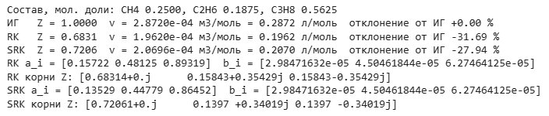
Таблица 12 – Параметры компонентов и смеси (T = 420 К)
Компонент | y_{i} | T_{r} | a_{i} (RK), Па∙м⁶/моль² | a_{i} (SRK), Па∙м⁶/моль² | b_{i}, м³/моль
Метан CH₄ | 0.2500 | 2.204 | 0.15722 | 0.13529 | $2.9847∙{10}^{−5}$
Этан C₂H₆ | 0.1875 | 1.375 | 0.48125 | 0.44779 | $4.5046∙{10}^{−5}$
Пропан C₃H₈ | 0.5625 | 1.136 | 0.89319 | 0.86452 | $6.2746∙{10}^{−5}$
Смесь | 1.0000 | — | 0.57883 | 0.54824 | $5.1203∙{10}^{−5}$
Параметры смеси по правилам смешения (SRK): $a={\left(∑y_{i}\sqrt{a_{i}}\right)}^{2}={\left(0.25∙\sqrt{0.13529}+0.1875∙\sqrt{0.44779}+0.5625∙\sqrt{0.86452}\right)}^{2}=0.54824$ Па∙м⁶/моль²; $b=∑y_{i}b_{i}=5.1203∙{10}^{−5}$ м³/моль.
$$v_{ИГ}=\frac{8.314∙420}{12159000}=2.8720∙{10}^{−4} {\text{м}}^{3}\text{/моль}, v_{SRK}=\frac{0.7206∙8.314∙420}{12159000}=2.0696∙{10}^{−4} {\text{м}}^{3}\text{/моль}.$$
Таблица 13 – Мольный объём смеси CH₄–C₂H₆–C₃H₈ при 120 атм и 420 К
Уравнение | Z | v, м³/моль | v, л/моль | Отклонение от ИГ, %
Идеальный газ | 1.0000 | $2.8720∙{10}^{−4}$ | 0.2872 | 0.00
Редлиха–Квонга (RK) | 0.6831 | $1.9620∙{10}^{−4}$ | 0.1962 | −31.69
Соаве–Редлиха–Квонга (SRK) | 0.7206 | $2.0696∙{10}^{−4}$ | 0.2070 | −27.94
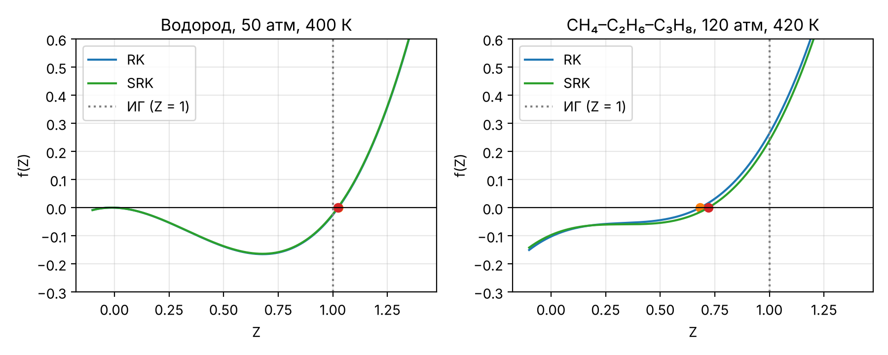
Рисунок 5 – Кубические уравнения состояния в форме f(Z) = 0: найденные корни Z для водорода (слева) и смеси (справа)

Анализ. Смесь сильно неидеальна: Z = 0.683 (RK) и 0.721 (SRK), т.е. модель идеального газа завышает объём на 39–46 %. На 56 % смесь состоит из пропана, приведённая температура которого всего 1.14, а приведённое давление 2.86: молекулы сильно притягиваются (параметр a смеси 0.548 Па∙м⁶/моль² против 0.01198 у водорода). Псевдокритические параметры смеси по правилу Кэя: T_{pc} = 312.9 К, P_{pc} = 44.0 атм, т.е. T_{pr} = 1.34, P_{pr} = 2.73 – область вблизи критической точки, где отклонения от идеальности наибольшие. RK и SRK различаются на 5.5 %: для этана и пропана (ω = 0.098 и 0.152) учёт несферичности молекул в SRK существен, поэтому результат SRK надёжнее.
Вывод. Мольный объём смеси при 120 атм и 420 К: 0.2872 л/моль (идеальный газ), 0.1962 л/моль (RK), 0.2070 л/моль (SRK). Газ не является идеальным: Z = 0.721, уравнение идеального газа ошибается почти на 40 %. Для углеводородных смесей при таких давлениях необходимо уравнение состояния SRK (или Пенга–Робинсона).

3 Расчёт фазовых равновесий

3.0 Константы фазового равновесия
Для идеальных углеводородных смесей константа фазового равновесия $K_{i}=y_{i}/x_{i}$ зависит только от температуры и давления. В задании [1] она задана корреляцией (аппроксимация номограмм ДеПриестера [12]):
$$lnK=−\frac{A}{T^{2}}+B−C∙lnP+\frac{D}{P^{2}} \left(1\right), lnK=−\frac{A}{T^{2}}+B−C∙lnP+\frac{D}{P} \left(2\right),$$
где $T$ – температура, °R; $P$ – давление, psia; $A$, $B$, $C$, $D$ – коэффициенты компонента. Программа принимает T в К и P в Па и пересчитывает: $T_{°R}=1.8∙T_{К}$, $P_{psia}=P_{Па}/6894.757$.
Таблица 14 – Коэффициенты корреляции для констант фазового равновесия [1, 12]
Компонент | A | B | C | D | Форма
CH₄ | 292860 | 8.2445 | 0.8951 | 59.8465 | (1)
C₂H₄ | 600076.9 | 7.90595 | 0.84677 | 42.94594 | (1)
C₂H₆ | 687248.2 | 7.90694 | 0.866 | 49.02654 | (1)
C₃H₈ | 970688.6 | 7.15059 | 0.76984 | 6.90224 | (2)
i-C₄ | 1166846 | 7.72668 | 0.92213 | 0 | (1)
C₄ | 1280557 | 7.94986 | 0.96455 | 0 | (1)
C₅ | 1524891 | 7.33129 | 0.89143 | 0 | (1)
Программа (ячейка Google Colab):
# Задачи 3.1–3.2. Общая часть: константы фазового равновесия K(T, P)
# ln K = −A/T^2 + B − C·ln P + D/P^2 (форма 1) или + D/P (форма 2); T в °R, P в psia
KCOEF = {"CH4": (292860.0, 8.2445, 0.8951, 59.8465, 1),
"C2H4": (600076.9, 7.90595, 0.84677, 42.94594, 1),
"C2H6": (687248.2, 7.90694, 0.866, 49.02654, 1),
"C3H8": (970688.6, 7.15059, 0.76984, 6.90224, 2),
"i-C4": (1166846.0, 7.72668, 0.92213, 0.0, 1),
"n-C4": (1280557.0, 7.94986, 0.96455, 0.0, 1),
"n-C5": (1524891.0, 7.33129, 0.89143, 0.0, 1)}
def K_values(names, T, P):
"""T в К, P в Па -> массив K_i (внутри перевод в °R и psia)."""
TR, Pp = 1.8 * T, P / PSI
K = []
for n in names:
A, B, C, D, form = KCOEF[n]
last = D / Pp ** 2 if form == 1 else D / Pp
K.append(np.exp(-A / TR ** 2 + B - C * np.log(Pp) + last))
return np.array(K)

3.1 Задание 1. Температуры начала и конца кипения
Условие. Рассчитать температуры начала (ТНК) и конца (ТКК) кипения смеси при абсолютном давлении 14 атм; смесь идеальная [1]. Состав (варианты 9 и 10): этилен – 20 %, пропан – 30 %, изобутан – 30 %, н-бутан – 20 %.
Перевод единиц. P = 14 ∙ 101325 = 1418550 Па = 1.4185 МПа = 1418550/6894.757 = 205.74 psia.
Метод. В точке начала кипения жидкость состава $x_{i}=z_{i}$ находится в равновесии с первым пузырьком пара $y_{i}=K_{i}x_{i}$; условие $∑y_{i}=1$ даёт уравнение для температуры. В точке конца кипения пар состава $y_{i}=z_{i}$ равновесен первой капле жидкости $x_{i}=y_{i}/K_{i}$:
fТНКT=i​KiT,P∙zi−1=0, fТККT=i​ziKiT,P−1=0.
Уравнения решаются методом Брента (scipy.optimize.brentq) на отрезке 100–500 К, где функции меняют знак (рисунок 6).
Программа (ячейка Google Colab):
# Задача 3.1. ТНК и ТКК смеси при 14 атм
task("t31", "Задача 3.1")
names31 = ["C2H4", "C3H8", "i-C4", "n-C4"]
z31 = np.array([0.20, 0.30, 0.30, 0.20])
P31 = 14 * ATM # 14 атм = 1.4186 МПа = 205.7 psia
f_bub = lambda T: np.sum(K_values(names31, T, P31) * z31) - 1 # Σ Ki·xi = 1
f_dew = lambda T: np.sum(z31 / K_values(names31, T, P31)) - 1 # Σ yi/Ki = 1
Tb = brentq(f_bub, 100.0, 500.0)
Td = brentq(f_dew, 100.0, 500.0)
Kb, Kd = K_values(names31, Tb, P31), K_values(names31, Td, P31)
res31 = dict(P=P31, Ppsia=P31 / PSI, Tb=Tb, Td=Td, tb=Tb - 273.15, td=Td - 273.15,
Kb=Kb, Kd=Kd, y_b=Kb * z31, x_d=z31 / Kd)
out(f"P = {P31/1e6:.4f} МПа = {P31/PSI:.2f} psia")
out(f"ТНК = {Tb:.2f} К = {Tb-273.15:.2f} °C; ТКК = {Td:.2f} К = {Td-273.15:.2f} °C")
out("K при ТНК:", np.round(Kb, 4))
out(" состав первого пузырька y:", np.round(Kb * z31, 4))
out("K при ТКК:", np.round(Kd, 4))
out(" состав первой капли x:", np.round(z31 / Kd, 4))
Tg = np.linspace(180, 380, 300)
fig, ax = plt.subplots(figsize=(6, 3.6))
ax.plot(Tg - 273.15, [f_bub(T) for T in Tg], label="Σ Ki∙xi − 1 (ТНК)")
ax.plot(Tg - 273.15, [f_dew(T) for T in Tg], label="Σ yi/Ki − 1 (ТКК)")
ax.plot([Tb - 273.15, Td - 273.15], [0, 0], "ko")
ax.axhline(0, color="k", lw=0.8)
ax.set(xlabel="t, °C", ylabel="Невязка", ylim=(-1.5, 3))
ax.legend()
style_axes(ax)
show(fig, "t31")
Результат работы программы (скриншот Google Colab):
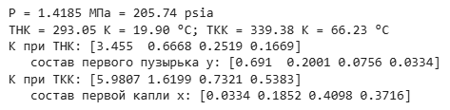
Таблица 15 – Составы и константы равновесия в точках начала и конца кипения (P = 14 атм)
Компонент | z_{i} | K_{i} при ТНК | y_{i} = K_{i}∙z_{i} | K_{i} при ТКК | x_{i} = z_{i}/K_{i}
Этилен | 0.20 | 3.4550 | 0.6910 | 5.9807 | 0.0334
Пропан | 0.30 | 0.6668 | 0.2001 | 1.6199 | 0.1852
Изобутан | 0.30 | 0.2519 | 0.0756 | 0.7321 | 0.4098
н-Бутан | 0.20 | 0.1669 | 0.0334 | 0.5383 | 0.3716
Сумма | 1.00 | — | 1.0000 | — | 1.0000
Проверка для ТНК: при T = 293.05 К = 527.48 °R константа этилена $lnK=−600076.9/{527.48}^{2}+7.90595−0.84677∙ln205.74+42.9459/{205.74}^{2}$, $K=3.4550$; $∑K_{i}z_{i}=1.0000$.
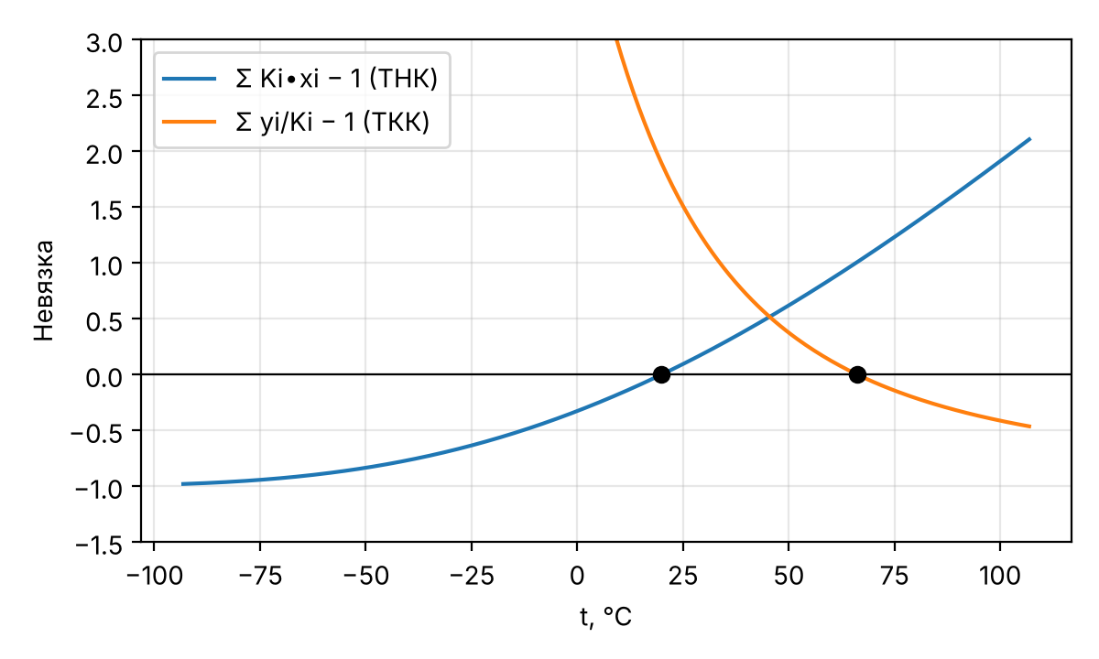
Рисунок 6 – Невязки уравнений ТНК и ТКК в зависимости от температуры при 14 атм

Вывод. При 14 атм (1.419 МПа) смесь начинает кипеть при 19.90 °C (293.05 К) и полностью испаряется при 66.23 °C (339.38 К). Интервал кипения около 46 °C широкий, потому что компоненты сильно различаются по летучести: K этилена в точке начала кипения в 21 раз больше, чем K н-бутана. Первый пузырёк пара на 69 % состоит из этилена, а последняя капля жидкости на 37 % – из н-бутана. Поскольку ТНК (19.9 °C) близка к температуре окружающей среды, при 14 атм смесь можно хранить в жидком виде без охлаждения лишь при температуре ниже 20 °C.

3.2 Задание 2. Расчёт сепарационного блока
Условие. Рассчитать составы газовых и жидких потоков на выходе из каждого сепаратора блока С1 → С2 → С3 (газ С1 поступает в С2, газ С2 – в С3; жидкость выводится из каждого сепаратора). Базовые условия: С1 – 9.8 МПа, 40.8 °C; С2 – 8.7 МПа, 12.8 °C; С3 – 8.7 МПа, −40.8 °C. Затем исследовать влияние количества сепараторов – 1, 2 или 3 (варианты 9 и 10) – и выбрать эффективный режим разделения [1]. Состав сырья (мольные доли): CH₄ 0.72211, C₂H₆ 0.03608, C₃H₈ 0.22363, i-C₄ 0.00646, C₄ 0.00466, C₅ 0.00706. Компоненты «C₄» и «C₅» рассчитываются по коэффициентам строк н-бутана и н-пентана таблицы задания.
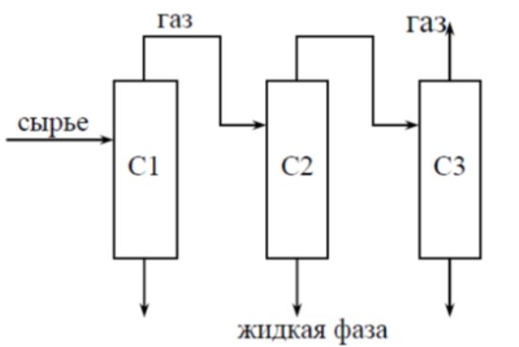
Рисунок 7 – Схема сепарационного блока [1]

Метод. Каждый сепаратор – ступень однократного испарения. Мольная доля отгона $e=V/F$ находится из уравнения Рачфорда–Райса [13]:
i​zi∙Ki−11+e∙Ki−1=0, xi=zi1+e∙Ki−1, yi=Ki∙xi,
где $z_{i}$ – мольная доля компонента в питании; $x_{i}$, $y_{i}$ – в жидкости и газе; $F$, $V$, $L$ – мольные расходы питания, газа и жидкости ($V=eF$, $L=F−V$). Перед решением проверяется фазовое состояние: при $∑z_{i}K_{i}≤1$ питание – жидкость ниже ТНК ($e=0$), при $∑z_{i}/K_{i}≤1$ – газ выше ТКК ($e=1$). Расчёт выполнен на базис 1 моль сырья (результат в мольных долях от сырья масштабируется на любой расход).
Программа (ячейка Google Colab):
# Задача 3.2. Сепарационный блок С1 -> С2 -> С3: базовый расчёт
task("t32", "Задача 3.2 (базовый режим)")
names32 = ["CH4", "C2H6", "C3H8", "i-C4", "n-C4", "n-C5"]
z32 = np.array([0.72211, 0.03608, 0.22363, 0.00646, 0.00466, 0.00706])
BASE = [(9.8e6, 40.8), (8.7e6, 12.8), (8.7e6, -40.8)] # (P, Па; t, °C) для С1–С3
def flash(z, T, P):
"""Однократное испарение: уравнение Рачфорда–Райса Σ zi(Ki−1)/(1+e(Ki−1)) = 0."""
K = K_values(names32, T, P)
if np.sum(z * K) <= 1: # ниже ТНК — только жидкость
return dict(e=0.0, x=z.copy(), y=np.full_like(z, np.nan), K=K,
phase="жидкость")
if np.sum(z / K) <= 1: # выше ТКК — только газ
return dict(e=1.0, x=np.full_like(z, np.nan), y=z.copy(), K=K, phase="газ")
rr = lambda e: np.sum(z * (K - 1) / (1 + e * (K - 1)))
e = brentq(rr, 0.0, 1.0, xtol=1e-14)
x = z / (1 + e * (K - 1))
return dict(e=e, x=x, y=K * x, K=K, phase="две фазы")
def train(conds, z=z32, F=1.0):
"""Газ сепаратора i — сырьё сепаратора i+1. F — расход сырья, моль/с."""
stages, feed, Fi = [], z, F
for P, t in conds:
if Fi == 0: # газа из предыдущего сепаратора нет
nan = np.full_like(z, np.nan)
stages.append(dict(e=np.nan, x=nan, y=nan, K=nan, phase="нет сырья",
P=P, t=t, F=0.0, V=0.0, L=0.0))
continue
s = flash(feed, t + 273.15, P)
s.update(P=P, t=t, F=Fi, V=Fi * s["e"], L=Fi * (1 - s["e"]))
stages.append(s)
feed, Fi = s["y"], s["V"]
return stages
def summary(tr, z=z32):
"""Выход газа С3, C3+ в газе, извлечение C3H8 в жидкость, потери CH4."""
V, y = tr[-1]["V"], tr[-1]["y"]
liq = sum(s["L"] * np.nan_to_num(s["x"]) for s in tr) # Σ жидкостей, моль
yC3p = np.sum(y[2:]) if V > 0 else np.nan
return dict(V_out=V, y_out=y, yC3p=yC3p, rec_C3=liq[2] / z[2],
loss_CH4=liq[0] / z[0], rec_C3p=np.sum(liq[2:]) / np.sum(z[2:]))
base = train(BASE)
res32 = dict(base=base, sum=summary(base))
for i, s in enumerate(base, 1):
out(f"С{i}: P = {s['P']/1e6} МПа, t = {s['t']} °C, фаза: {s['phase']}, "
f"e = {s['e']:.5f}, V = {s['V']:.5f}, L = {s['L']:.5f} моль")
out(" K =", " ".join(f"{v:.4f}" for v in s["K"]))
out(" x =", " ".join(f"{v:.5f}" for v in s["x"]))
out(" y =", " ".join(f"{v:.5f}" for v in s["y"]))
sb = res32["sum"]
out(f"Газ С3: {sb['V_out']:.4f} моль/моль сырья, C3+ в газе {sb['yC3p']*100:.3f} %")
out(f"Извлечение C3H8 в жидкость {sb['rec_C3']*100:.2f} %; "
f"CH4 в жидкость {sb['loss_CH4']*100:.2f} %")
Результат работы программы (скриншот Google Colab):
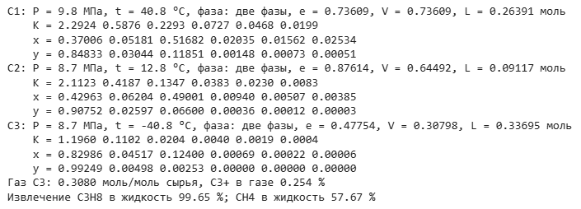

3.2.1 Базовый режим
Таблица 17 – Условия и материальные потоки сепараторов (базис – 1 моль сырья)
Сепаратор | P, МПа | P, psia | t, °C | T, К | T, °R | Питание, моль | Газ V, моль | Жидкость L, моль
С1 | 9.8 | 1421.4 | 40.8 | 313.95 | 565.11 | 1.00000 | 0.73609 | 0.26391
С2 | 8.7 | 1261.8 | 12.8 | 285.95 | 514.71 | 0.73609 | 0.64492 | 0.09117
С3 | 8.7 | 1261.8 | -40.8 | 232.35 | 418.23 | 0.64492 | 0.30798 | 0.33695

Таблица 18 – Константы фазового равновесия K_{i} в сепараторах
Компонент | С1 | С2 | С3
CH₄ | 2.2924 | 2.1123 | 1.1960
C₂H₆ | 0.5876 | 0.4187 | 0.1102
C₃H₈ | 0.2293 | 0.1347 | 0.0204
i-C₄ | 0.0727 | 0.0383 | 0.0040
C₄ | 0.0468 | 0.0230 | 0.0019
C₅ | 0.0199 | 0.0083 | 0.0004

Таблица 16 – Составы фаз в сепараторах при базовых условиях, мольные доли
Компонент | Сырьё z_{i} | С1: x_{i} | С1: y_{i} | С2: x_{i} | С2: y_{i} | С3: x_{i} | С3: y_{i}
CH₄ | 0.72211 | 0.37006 | 0.84833 | 0.42963 | 0.90752 | 0.82986 | 0.99249
C₂H₆ | 0.03608 | 0.05181 | 0.03044 | 0.06204 | 0.02597 | 0.04517 | 0.00498
C₃H₈ | 0.22363 | 0.51682 | 0.11851 | 0.49001 | 0.06600 | 0.12400 | 0.00253
i-C₄ | 0.00646 | 0.02035 | 0.00148 | 0.00940 | 0.00036 | 0.00069 | $2.73∙{10}^{−6}$
C₄ | 0.00466 | 0.01562 | 0.00073 | 0.00507 | 0.00012 | 0.00022 | $4.27∙{10}^{−7}$
C₅ | 0.00706 | 0.02534 | 0.00051 | 0.00385 | $3.20∙{10}^{−5}$ | $6.13∙{10}^{−5}$ | $2.64∙{10}^{−8}$
Всего | 1.00000 | 1.00000 | 1.00000 | 1.00000 | 1.00000 | 1.00000 | 1.00000
Доля отгона | — | 0.73609 |  | 0.87614 |  | 0.47754
Проверка для С1: при e = 0.73609 для метана $x=0.72211/\left(1+0.73609∙\left(2.2924−1\right)\right)=0.37006$, $y=2.2924∙0.37006=0.84833$; суммы $∑x_{i}=∑y_{i}=1$ выполняются во всех сепараторах (таблица 16).
Результат базового режима: из 1 моль сырья в С3 получается 0.3080 моль газа с содержанием метана 99.25 % и C₃₊ 0.254 %; в жидкости трёх сепараторов извлекается 99.65 % пропана, но вместе с ним в жидкость уходит 57.7 % метана сырья. Основная причина – С3: при −40.8 °C и 8.7 МПа константа метана K = 1.196 близка к единице, и метан хорошо растворяется в жидкости (x_{CH4} = 0.830). Давления 8.7–9.8 МПа лежат выше области, для которой построены номограммы ДеПриестера (примерно до 7 МПа), поэтому результаты в этой области оценочные.

3.2.2 Влияние количества сепараторов
Рассмотрены все схемы из одного, двух и трёх сепараторов, которые можно составить из ступеней С1, С2, С3 с базовыми условиями (газ предыдущей ступени – питание следующей): одна ступень – С1 или сразу С3 (сырьё охлаждается до −40.8 °C при 8.7 МПа); две ступени – С1 + С2, С1 + С3, С2 + С3; три ступени – базовая схема. Критерии сравнения: выход газа последней ступени (товарный газ), содержание в нём метана и C₃₊, извлечение пропана в жидкость и потери метана с жидкостью.
Программа (ячейка Google Colab):
# Задача 3.2. Исследование влияния количества сепараторов: 1, 2 или 3
task("t32_study", "Задача 3.2 (исследование количества сепараторов)")
C1, C2, C3 = BASE
SCHEMES = {"1: С1": [C1],
"1: С3 (сырьё сразу на -40.8 °C)": [C3],
"2: С1 + С2": [C1, C2],
"2: С1 + С3": [C1, C3],
"2: С2 + С3": [C2, C3],
"3: С1 + С2 + С3 (база)": [C1, C2, C3]}
study = {}
for name, conds in SCHEMES.items():
tr = train(conds)
study[name] = dict(n=len(conds), e=[x["e"] for x in tr], L=[x["L"] for x in tr],
**summary(tr))
res32["study"] = study
out(f"{'схема':34s} {'V газа':>7s} {'CH4,%':>6s} {'C3+,%':>6s} {'изв.C3H8,%':>10s}"
f" {'CH4 в жидк.,%':>13s}")
for name, r in study.items():
if r["V_out"] == 0:
gas = f"{'газа нет':>7s} {'—':>6s} {'—':>6s}"
else:
gas = f"{r['V_out']:7.4f} {r['y_out'][0]*100:6.2f} {r['yC3p']*100:6.3f}"
out(f"{name:34s} {gas} {r['rec_C3']*100:10.2f} {r['loss_CH4']*100:13.2f}")
for name, r in study.items():
out(f"{name:34s} доли отгона:", " ".join(f"{v:.4f}" for v in r["e"]))
names = list(study)
fig, ax = plt.subplots(1, 2, figsize=(10, 3.8))
xs = np.arange(len(names))
ax[0].bar(xs, [study[k]["V_out"] for k in names], color="tab:blue")
ax[0].set(ylabel="Выход газа, моль/моль сырья")
ax[1].bar(xs - 0.2, [study[k]["yC3p"] * 100 for k in names], 0.4, label="C3+ в газе, %")
ax[1].bar(xs + 0.2, [study[k]["loss_CH4"] * 100 / 10 for k in names], 0.4,
label="CH4 в жидкость, % / 10")
ax[1].set(ylabel="Показатель")
ax[1].legend(fontsize=8)
for a in ax:
a.set_xticks(xs)
a.set_xticklabels([k.split(" (")[0] for k in names], rotation=30, ha="right", fontsize=8)
style_axes(a)
show(fig, "t32_study")
Результат работы программы (скриншот Google Colab):
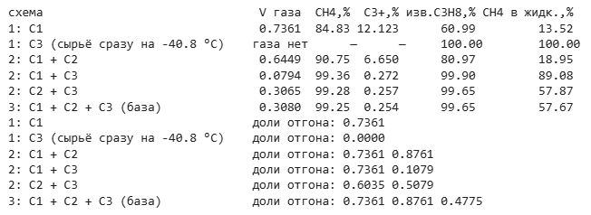
Таблица 19 – Влияние количества сепараторов на работу блока (условия каждого сепаратора – базовые)
Схема | Доли отгона по ступеням | Газ, моль/моль сырья | CH₄ в газе, % | C₃₊ в газе, % | Извлечение C₃H₈, % | CH₄ в жидкость, %
1: С1 | 0.7361 | 0.7361 | 84.83 | 12.123 | 60.99 | 13.52
1: С3 (сырьё сразу на -40.8 °C) | 0.0000 | нет газа | — | — | 100.00 | 100.00
2: С1 + С2 | 0.7361 / 0.8761 | 0.6449 | 90.75 | 6.650 | 80.97 | 18.95
2: С1 + С3 | 0.7361 / 0.1079 | 0.0794 | 99.36 | 0.272 | 99.90 | 89.08
2: С2 + С3 | 0.6035 / 0.5079 | 0.3065 | 99.28 | 0.257 | 99.65 | 57.87
3: С1 + С2 + С3 (база) | 0.7361 / 0.8761 / 0.4775 | 0.3080 | 99.25 | 0.254 | 99.65 | 57.67
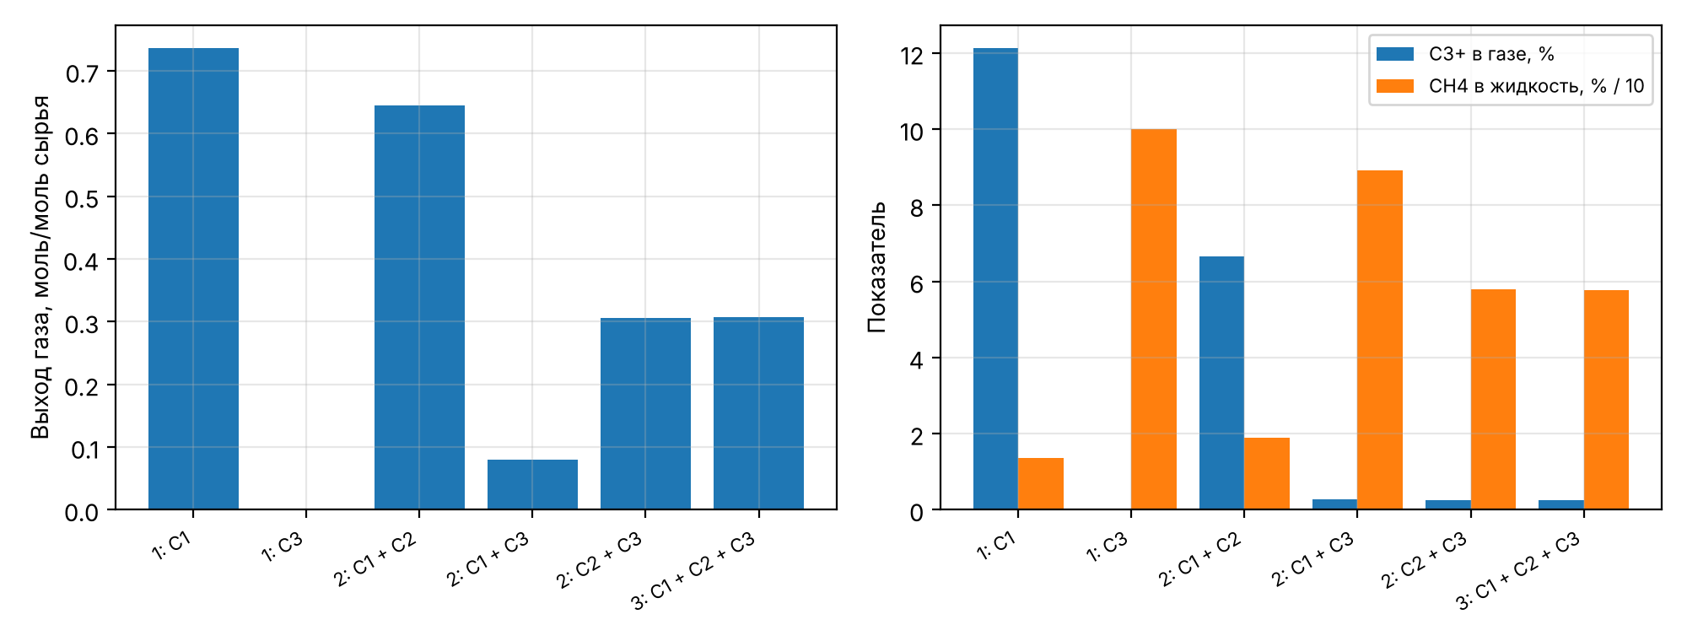
Рисунок 8 – Влияние количества сепараторов: выход газа (слева), содержание C₃₊ в газе и потери метана (справа)

Анализ. Одна ступень С1 (9.8 МПа, 40.8 °C) даёт много газа (0.7361 моль), но плохого качества: C₃₊ 12.1 %, извлечение пропана только 61.0 %. Одна ступень при −40.8 °C вообще не работает: при 8.7 МПа сырьё ниже точки начала кипения и целиком конденсируется (e = 0). Схема С1 + С3 тоже неудачна: после С1 газ, содержащий 85 % метана, при −40.8 °C почти полностью сжижается (e = 0.1079), и в жидкость уходит 89.1 % метана. Схема С1 + С2 не обеспечивает требуемого качества газа (C₃₊ 6.65 %): нет низкотемпературной ступени. Только схемы с последовательным охлаждением до 12.8 °C и затем до −40.8 °C (С2 + С3 и С1 + С2 + С3) дают газ с 99.3 % метана и C₃₊ около 0.25 %. Промежуточная ступень при 12.8 °C удаляет основную часть пропана при умеренной температуре, и на холодную ступень поступает газ, богатый метаном, который сжижается меньше. Три ступени дают наибольший выход газа (0.3080 моль против 0.3065 у С2 + С3, +0.5 %) и наименьшие потери метана (57.67 % против 57.87 %).
Выбор режима. Эффективная схема – три сепаратора (базовая): максимальный выход товарного газа, наименьшее содержание C₃₊ (0.254 %) и наименьшие потери метана при извлечении 99.65 % пропана. Первая ступень при 40.8 °C даёт выигрыш в выходе газа лишь 0.5 %, но снимает 26 % сырья в виде жидкости до охлаждения и тем самым разгружает холодильники ступеней С2 и С3. Если упрощение схемы важнее, допустима двухступенчатая схема С2 + С3 практически с тем же качеством газа.
Вывод. При базовых условиях доли отгона в сепараторах С1, С2, С3 равны 0.7361, 0.8761 и 0.4775; товарный газ С3 (0.3080 моль на 1 моль сырья) содержит 99.25 % метана, пропан извлекается в жидкость на 99.65 %. Количество сепараторов определяющим образом влияет на результат: одна ступень либо не очищает газ (С1), либо сжижает всё сырьё (С3); две ступени работают только при последовательном охлаждении С2 → С3. Эффективна трёхступенчатая схема С1 + С2 + С3: при том же качестве газа она даёт наибольший выход товарного газа и наименьшие потери метана, а потери метана в целом определяет режим холодной ступени С3.

4 Расчёт химического равновесия

4.1 Задание 1. Синтез аммиака
Условие. Найти мольный расход каждого вещества на выходе из реактора синтеза аммиака, если на входе смесь N₂ : H₂ : NH₃ = 1.1 : 3 : 0.2; K_{p} = 0.05, T = 589 К, P = 220 атм [1]. Реакция в форме задания и в целых коэффициентах:
½N₂ + 3/2H₂ ⇄ NH₃; N₂ + 3H₂ ⇄ 2NH₃.
Баланс атомов: N: 2 = 2∙1; H: 3∙2 = 2∙3. Константа K_{p} = 0.05 атм⁻¹ относится к форме с одним моль NH₃ (для формы с целыми коэффициентами K_{p} = 0.05² = 0.0025 атм⁻²). Расход питания задан соотношением, поэтому расчёт выполнен на 4.3 моль/ч питания (1.1 + 3 + 0.2); при другом расходе все потоки пропорциональны.
Метод. При степени полноты реакции ξ, моль/ч: $n_{N_{2}}=1.1−0.5ξ$, $n_{H_{2}}=3−1.5ξ$, $n_{NH_{3}}=0.2+ξ$, $n=4.3−ξ$. Для идеальной газовой смеси с парциальными давлениями $p_{i}=y_{i}P$ (P в атм, стандартное давление 1 атм = 101325 Па):
$$K_{p}=\frac{p_{NH_{3}}}{p_{N_{2}}^{0.5}∙p_{H_{2}}^{1.5}}=\frac{y_{NH_{3}}}{y_{N_{2}}^{0.5}∙y_{H_{2}}^{1.5}}∙P^{−1} ⇒ \frac{y_{NH_{3}}}{y_{N_{2}}^{0.5}∙y_{H_{2}}^{1.5}}=K_{p}∙P=0.05∙220=11.$$
Уравнение относительно ξ решено методом Брента на отрезке 0 < ξ < 2 (при ξ = 2 расходуется весь водород и азот).
Программа (ячейка Google Colab):
# Задача 4.1. Синтез аммиака: 1/2 N2 + 3/2 H2 <=> NH3 (N2 + 3 H2 <=> 2 NH3)
task("t41", "Задача 4.1")
Kp41, P41, T41 = 0.05, 220.0, 589.0 # Kp, 1/атм; P, атм; T, К
n0_41 = np.array([1.1, 3.0, 0.2]) # N2, H2, NH3, моль/ч (1.1 : 3 : 0.2)
nu41 = np.array([-0.5, -1.5, 1.0]) # стехиометрические коэффициенты
def comp41(xi):
n = n0_41 + nu41 * xi # моль/ч на выходе
return n, n / n.sum()
def eq41(xi): # Kp·P = yNH3 / (yN2^0.5 · yH2^1.5)
n, y = comp41(xi)
return y[2] / (y[0] ** 0.5 * y[1] ** 1.5) - Kp41 * P41
xi_max = min(n0_41[0] / 0.5, n0_41[1] / 1.5) # ограничение по N2 и H2
xi41 = brentq(eq41, 0.0, xi_max * (1 - 1e-12), xtol=1e-14)
n41, y41 = comp41(xi41)
res41 = dict(xi=xi41, n=n41, y=y41,
X_N2=xi41 * 0.5 / n0_41[0], X_H2=xi41 * 1.5 / n0_41[1],
check=y41[2] / (y41[0] ** 0.5 * y41[1] ** 1.5) / P41)
out(f"xi = {xi41:.6f} моль/ч (xi_max = {xi_max:.4f})")
for nm, a, b, c in zip(("N2", "H2", "NH3"), n0_41, n41, y41):
out(f"{nm:4s} начало {a:.4f} конец {b:.4f} моль/ч y = {c:.4f}")
out(f"Всего {n0_41.sum():.4f} -> {n41.sum():.4f} моль/ч; "
f"проверка Kp = {res41['check']:.6f} 1/атм")
out(f"Степень превращения: N2 {res41['X_N2']*100:.2f} %,"
f" H2 {res41['X_H2']*100:.2f} %")
Результат работы программы (скриншот Google Colab):
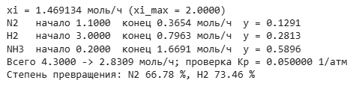
Таблица 20 – Материальный баланс реактора синтеза аммиака (T = 589 К, P = 220 атм)
Вещество | Начало, моль/ч | Конец (равновесие), моль/ч | Равновесная мольная доля y_{i}
N₂ | 1.1 | 0.3654 | 0.1291
H₂ | 3.0 | 0.7963 | 0.2813
NH₃ | 0.2 | 1.6691 | 0.5896
Всего | 4.3 | 2.8309 | 1.0000
Проверка: $\frac{0.5896}{{0.1291}^{0.5}∙{0.2813}^{1.5}}∙\frac{1}{220}=0.0500$ атм⁻¹ = K_{p}. Баланс атомов N: 2∙0.3654 + 1.6691 = 2.4000 = 2∙1.1 + 0.2 = 2.4 моль/ч.
Вывод. Степень полноты реакции ξ = 1.4691 моль/ч; на выходе 0.3654 моль/ч N₂, 0.7963 моль/ч H₂ и 1.6691 моль/ч NH₃ (суммарно 2.8309 моль/ч), мольная доля аммиака 0.5896. Степень превращения азота 66.8 %, водорода 73.5 %. Высокий выход обусловлен большим давлением (реакция идёт с уменьшением числа молей) и сравнительно низкой температурой 589 К.

4.2 Задание 2. Получение этилена из этана

4.2.1 Одна реакция при 1100 К (пункт а)
Условие. В реактор поступает чистый этан; реакция C₂H₆ ⇄ C₂H₄ + H₂ (баланс: C 2 = 2; H 6 = 4 + 2). Определить равновесный состав при 1100 К и 1 атм; константу равновесия рассчитать по справочным данным [1].
Константа равновесия. Для реакции $ΔG_{r}^{∘}=ΔG_{f,C_{2}H_{4}}^{∘}−ΔG_{f,C_{2}H_{6}}^{∘}$ (для H₂ равна нулю) и $K=exp\left(−ΔG_{r}^{∘}/\left(RT\right)\right)$. Справочник [9] содержит ΔG°_{f} и ΔH°_{f} до 1000 К (таблица 21), поэтому K(1100 К) получена интегрированием уравнения изобары Вант-Гоффа от 1000 до 1100 К:
$$lnK\left(1100\right)=lnK\left(1000\right)+\int_{1000}^{1100}{\frac{ΔH_{r}^{∘}\left(T\right)}{RT^{2}}} dT,$$
где ΔH°_{r}(T), Дж/моль, линейно экстраполирована по точкам 800 и 1000 К (ΔH°_{r} меняется медленно: 143.47 и 144.29 кДж/моль). Перевод единиц: 1 кал = 4.184 Дж. При 1000 К: $ΔG_{r}^{∘}=\left(28249−26130\right)∙4.184=8866$ Дж/моль; $K\left(1000\right)=exp\left(−8866/\left(8.314∙1000\right)\right)=0.3443$. Проверка другим способом – линейная экстраполяция ΔG°_{r}(T) по точкам 800 и 1000 К – даёт K = 1.6590, расхождение 0.7 %.
Равновесный состав. На 1 моль этана при степени превращения x: C₂H₆ 1 − x, C₂H₄ x, H₂ x, всего 1 + x моль;
$$K_{p}=\frac{y_{C_{2}H_{4}}∙y_{H_{2}}}{y_{C_{2}H_{6}}}∙P=\frac{x^{2}}{\left(1−x\right)\left(1+x\right)}∙P ⇒ x=\sqrt{\frac{K_{p}}{K_{p}+P}}=\sqrt{\frac{1.6710}{1.6710+1}}=0.7910.$$
Таблица 21 – Энтальпии и энергии Гиббса образования, кал/моль [9, разд. E18, E19]
T, К | ΔH°_{f} C₂H₆ | ΔH°_{f} C₂H₄ | ΔG°_{f} C₂H₆ | ΔG°_{f} C₂H₄
298 | −20236 | 12496 | −7860 | 16282
400 | −21419 | 11766 | −3447 | 17675
600 | −23280 | 10600 | 5970 | 20918
800 | −24530 | 9760 | 15920 | 24490
1000 | −25280 | 9205 | 26130 | 28249
Программа (ячейка Google Colab):
# Задача 4.2а. C2H6 <=> C2H4 + H2 при 1100 К и 1 атм; K по справочным данным
task("t42a", "Задача 4.2а")
# ΔH°f и ΔG°f, кал/моль (справочник IFP, разделы E18 и E19); H2 — простое вещество, 0
Tref = np.array([298.0, 400.0, 600.0, 800.0, 1000.0])
dHf = {"C2H6": np.array([-20236, -21419, -23280, -24530, -25280.0]),
"C2H4": np.array([12496, 11766, 10600, 9760, 9205.0])}
dGf = {"C2H6": np.array([-7860, -3447, 5970, 15920, 26130.0]),
"C2H4": np.array([16282, 17675, 20918, 24490, 28249.0])}
dH_r = (dHf["C2H4"] - dHf["C2H6"]) * CAL # Дж/моль
dG_r = (dGf["C2H4"] - dGf["C2H6"]) * CAL # Дж/моль
K_ref = np.exp(-dG_r / (R * Tref)) # K = exp(−ΔG°/(R·T))
T42, P42 = 1100.0, 1.0
# Основной способ: уравнение Вант-Гоффа d ln K/dT = ΔH°/(R·T^2) от 1000 до 1100 К,
# ΔH°r(T) — линейная экстраполяция по точкам 800 и 1000 К
dH_lin = lambda T: dH_r[-1] + (dH_r[-1] - dH_r[-2]) / 200.0 * (T - 1000.0)
Tq = np.linspace(1000.0, T42, 2001)
trap = getattr(np, "trapezoid", None) or np.trapz
lnK_vh = np.log(K_ref[-1]) + trap(dH_lin(Tq) / (R * Tq ** 2), Tq)
K42 = np.exp(lnK_vh)
# Проверка: линейная экстраполяция ΔG°r(T) по точкам 800 и 1000 К
dG_ext = dG_r[-1] + (dG_r[-1] - dG_r[-2]) / 200.0 * (T42 - 1000.0)
K42_check = np.exp(-dG_ext / (R * T42))
x42 = np.sqrt(K42 / (K42 + P42)) # Kp = x^2·P/((1 − x)(1 + x))
n42 = np.array([1 - x42, x42, x42]) # C2H6, C2H4, H2 на 1 моль этана
y42 = n42 / n42.sum()
res42 = dict(dH_r=dH_r, dG_r=dG_r, K_ref=K_ref, K=K42, K_check=K42_check,
dG_ext=dG_ext,
dH1100=dH_lin(T42), x=x42, n=n42, y=y42,
x_check=np.sqrt(K42_check / (K42_check + P42)))
for T, a, b, k in zip(Tref, dH_r, dG_r, K_ref):
out(f"T = {T:6.0f} К ΔH°r = {a/1000:7.2f} ΔG°r = {b/1000:7.2f} кДж/моль"
f" K = {k:.4e}")
out(f"K(1100 К): Вант-Гофф {K42:.4f}; экстраполяция ΔG° {K42_check:.4f}")
out(f"x = {x42:.5f}; y: C2H6 {y42[0]:.4f}, C2H4 {y42[1]:.4f}, H2 {y42[2]:.4f}")
fig, ax = plt.subplots(figsize=(6, 3.6))
ax.plot(Tref, dG_r / 1000, "o-", label="ΔG°r по справочнику")
ax.plot([1000, T42], [dG_r[-1] / 1000, -R * T42 * lnK_vh / 1000], "s--",
label="Вант-Гофф")
ax.axhline(0, color="k", lw=0.8)
ax.set(xlabel="T, К", ylabel="ΔG°r, кДж/моль")
ax.legend()
style_axes(ax)
show(fig, "t42")
Результат работы программы (скриншот Google Colab):
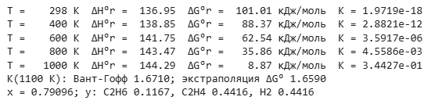
Таблица 22 – Тепловой эффект, энергия Гиббса и константа равновесия реакции C₂H₆ ⇄ C₂H₄ + H₂
T, К | ΔH°_{r}, кДж/моль | ΔG°_{r}, кДж/моль | K
298 | 136.95 | 101.01 | $1.9719∙{10}^{−18}$
400 | 138.85 | 88.37 | $2.8821∙{10}^{−12}$
600 | 141.75 | 62.54 | $3.5917∙{10}^{−6}$
800 | 143.47 | 35.86 | $4.5586∙{10}^{−3}$
1000 | 144.29 | 8.87 | $3.4427∙{10}^{−1}$
1100 (расчёт) | 144.69 | −4.696 | 1.6710

Таблица 23 – Равновесный состав при дегидрировании этана (1100 К, 1 атм), на 1 моль этана
Вещество | Начало, моль | Конец (равновесие), моль | Равновесная мольная доля y_{i}
C₂H₆ | 1.0 | 0.2090 | 0.1167
C₂H₄ | 0.0 | 0.7910 | 0.4416
H₂ | 0.0 | 0.7910 | 0.4416
Всего | 1.0 | 1.7910 | 1.0000
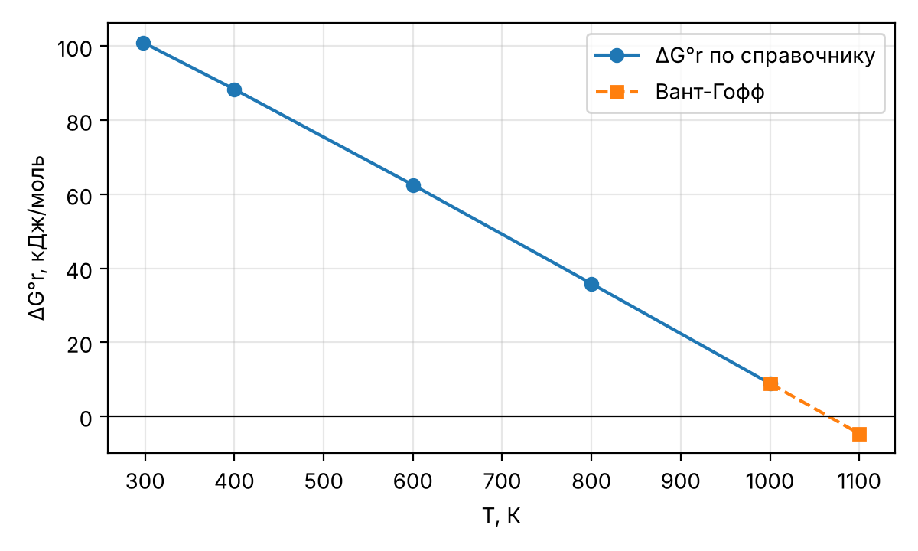
Рисунок 9 – Энергия Гиббса реакции дегидрирования этана: справочные данные и расчёт для 1100 К

Вывод. Реакция сильно эндотермична (ΔH°_{r} ≈ 144 кДж/моль), поэтому K быстро растёт с температурой: от $4.56∙{10}^{−3}$ при 800 К до 1.671 при 1100 К. При 1100 К и 1 атм равновесная степень превращения этана 79.1 %; равновесный состав: C₂H₆ 11.67 %, C₂H₄ 44.16 %, H₂ 44.16 % (мол.). Неопределённость экстраполяции K за пределы справочных данных (0.7 %) меняет степень превращения лишь на 0.0011.

4.2.2 Две реакции при 1367 К (пункт б)
Условие. Добавляется реакция C₂H₄ ⇄ C₂H₂ + H₂ (баланс: C 2 = 2; H 4 = 2 + 2); T = 1367 К, P = 1 атм; K_{p1} = 37.6, K_{p2} = 0.769 [1].
Метод. Две независимые реакции со степенями полноты x₁ и x₂ (моль на 1 моль этана): C₂H₆ 1 − x₁; C₂H₄ x₁ − x₂; H₂ x₁ + x₂; C₂H₂ x₂; всего 1 + x₁ + x₂. Система нелинейных уравнений
$$K_{p1}=\frac{y_{C_{2}H_{4}}∙y_{H_{2}}}{y_{C_{2}H_{6}}}∙P, K_{p2}=\frac{y_{C_{2}H_{2}}∙y_{H_{2}}}{y_{C_{2}H_{4}}}∙P$$
решена функцией scipy.optimize.fsolve (начальное приближение x₁ = 0.9, x₂ = 0.3); проверено, что все количества неотрицательны.
Программа (ячейка Google Colab):
# Задача 4.2б. Две реакции при 1367 К: C2H6 <=> C2H4 + H2, C2H4 <=> C2H2 + H2
task("t42b", "Задача 4.2б")
K1, K2, P43 = 37.6, 0.769, 1.0
def comp43(x):
x1, x2 = x
n = np.array([1 - x1, x1 - x2, x1 + x2, x2]) # C2H6, C2H4, H2, C2H2
return n, n / n.sum()
def eqs43(x):
n, y = comp43(x)
return [y[1] * y[2] * P43 - K1 * y[0], # K1 = yC2H4·yH2·P / yC2H6
y[3] * y[2] * P43 - K2 * y[1]] # K2 = yC2H2·yH2·P / yC2H4
x43 = fsolve(eqs43, [0.9, 0.3], xtol=1e-14)
n43, y43 = comp43(x43)
res43 = dict(x=x43, n=n43, y=y43, resid=np.array(eqs43(x43)),
K1c=y43[1] * y43[2] * P43 / y43[0], K2c=y43[3] * y43[2] * P43 / y43[1])
out(f"x1 = {x43[0]:.5f}, x2 = {x43[1]:.5f}; невязки {res43['resid']}")
for nm, a, b in zip(("C2H6", "C2H4", "H2", "C2H2"), n43, y43):
out(f"{nm:5s} {a:.5f} моль y = {b:.4f}")
out(f"Проверка: K1 = {res43['K1c']:.4f}, K2 = {res43['K2c']:.5f}")
Результат работы программы (скриншот Google Colab):
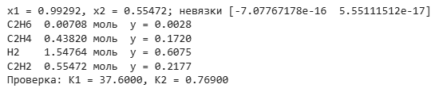
Таблица 24 – Равновесный состав при двух реакциях (1367 К, 1 атм), на 1 моль этана
Вещество | Начало, моль | Конец (равновесие), моль | Равновесная мольная доля y_{i}
C₂H₆ | 1.0 | 0.0071 | 0.0028
C₂H₄ | 0.0 | 0.4382 | 0.1720
H₂ | 0.0 | 1.5476 | 0.6075
C₂H₂ | 0.0 | 0.5547 | 0.2177
Всего | 1.0 | 2.5476 | 1.0000
Проверка: $K_{p1}=0.1720∙0.6075/0.0028=37.60$; $K_{p2}=0.2177∙0.6075/0.1720=0.7690$.
Вывод. При 1367 К этан превращается практически полностью (x₁ = 0.9929), а 55.9 % образовавшегося этилена дегидрируется дальше до ацетилена (x₂ = 0.5547). Равновесная смесь: H₂ 60.7 %, C₂H₂ 21.8 %, C₂H₄ 17.2 %, C₂H₆ 0.28 % (мол.). Повышение температуры для увеличения конверсии этана снижает селективность по этилену, поэтому в промышленном пиролизе время контакта ограничивают, не допуская достижения равновесия по второй реакции.

5 Расчёт материальных балансов

5.1 Задание 1. Схема разделения ксилол – стирол – толуол – бензол
Условие. Найти составы и расходы всех потоков схемы из трёх колонн (рисунок 10); на разделение поступает F = 1000 моль/ч сырья [1]. Колонна №1 делит сырьё на дистиллят D (питание колонны №2) и куб B (питание колонны №3); составы F, D₁, B₁, D₂, B₂ заданы.
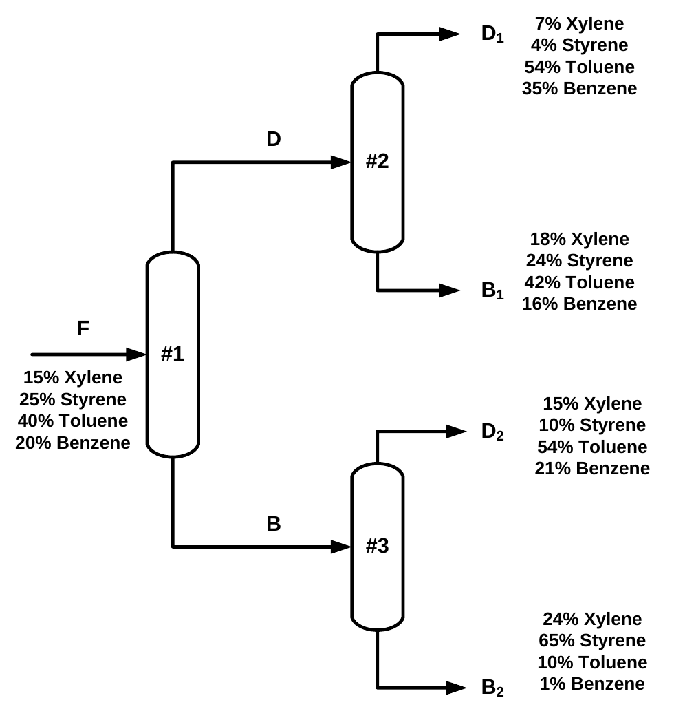
Рисунок 10 – Схема разделения смеси ксилол, стирол, толуол, бензол [1]

Метод. Неизвестны четыре расхода продуктов D₁, B₁, D₂, B₂. Покомпонентный баланс всей схемы даёт четыре линейных уравнения:
$$x_{D_{1},i}∙D_{1}+x_{B_{1},i}∙B_{1}+x_{D_{2},i}∙D_{2}+x_{B_{2},i}∙B_{2}=z_{F,i}∙F, i=\text{ксилол, стирол, толуол, бензол},$$
где $x_{j,i}$ – мольная доля компонента $i$ в потоке $j$; $D_{1}$, $B_{1}$, $D_{2}$, $B_{2}$, $F$ – расходы, моль/ч. Система решена функцией numpy.linalg.solve. Затем $D=D_{1}+B_{1}$, $B=D_{2}+B_{2}$, состав $x_{D,i}=\left(x_{D_{1},i}D_{1}+x_{B_{1},i}B_{1}\right)/D$, аналогично для B. Например, по ксилолу: $0.07D_{1}+0.18B_{1}+0.15D_{2}+0.24B_{2}=0.15∙1000$.
Программа (ячейка Google Colab):
# Задача 5.1. Схема из трёх колонн: ксилол, стирол, толуол, бензол
task("t51", "Задача 5.1")
F = 1000.0 # моль/ч
zF = np.array([0.15, 0.25, 0.40, 0.20]) # ксилол, стирол, толуол, бензол
xD1 = np.array([0.07, 0.04, 0.54, 0.35])
xB1 = np.array([0.18, 0.24, 0.42, 0.16])
xD2 = np.array([0.15, 0.10, 0.54, 0.21])
xB2 = np.array([0.24, 0.65, 0.10, 0.01])
# покомпонентный баланс всей схемы: xD1·D1 + xB1·B1 + xD2·D2 + xB2·B2 = zF·F
A = np.column_stack([xD1, xB1, xD2, xB2])
D1, B1, D2, B2 = np.linalg.solve(A, zF * F)
D, B = D1 + B1, D2 + B2
flows = {"F": F, "D": D, "B": B, "D1": D1, "B1": B1, "D2": D2, "B2": B2}
comp = {"F": zF, "D": (xD1 * D1 + xB1 * B1) / D, "B": (xD2 * D2 + xB2 * B2) / B,
"D1": xD1, "B1": xB1, "D2": xD2, "B2": xB2}
res51 = dict(flows=flows, comp=comp, cond=np.linalg.cond(A), det=np.linalg.det(A),
err=np.max(np.abs(A @ [D1, B1, D2, B2] - zF * F)))
out(f"{'':8s}" + "".join(f"{k:>9s}" for k in flows))
for i, nm in enumerate(("Ксилол", "Стирол", "Толуол", "Бензол")):
out(f"{nm:8s}" + "".join(f"{flows[k]*comp[k][i]:9.2f}" for k in flows))
out(f"{'Всего':8s}" + "".join(f"{flows[k]:9.2f}" for k in flows))
for i, nm in enumerate(("Ксилол", "Стирол", "Толуол", "Бензол")):
out(f"{nm:8s}" + "".join(f"{comp[k][i]:9.4f}" for k in flows))
out(f"Невязка баланса {res51['err']:.1e} моль/ч; "
f"число обусловленности {res51['cond']:.1f}")
Результат работы программы (скриншот Google Colab):
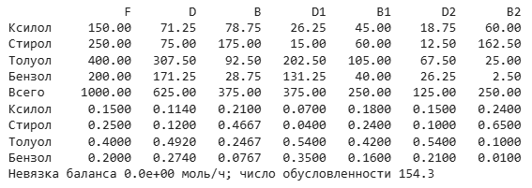
Таблица 25 – Расходы и составы потоков схемы разделения
 | F | D | B | D₁ | B₁ | D₂ | B₂
Расход, моль/ч
Ксилол | 150.00 | 71.25 | 78.75 | 26.25 | 45.00 | 18.75 | 60.00
Стирол | 250.00 | 75.00 | 175.00 | 15.00 | 60.00 | 12.50 | 162.50
Толуол | 400.00 | 307.50 | 92.50 | 202.50 | 105.00 | 67.50 | 25.00
Бензол | 200.00 | 171.25 | 28.75 | 131.25 | 40.00 | 26.25 | 2.50
Всего | 1000.00 | 625.00 | 375.00 | 375.00 | 250.00 | 125.00 | 250.00
Доля
Ксилол | 0.1500 | 0.1140 | 0.2100 | 0.0700 | 0.1800 | 0.1500 | 0.2400
Стирол | 0.2500 | 0.1200 | 0.4667 | 0.0400 | 0.2400 | 0.1000 | 0.6500
Толуол | 0.4000 | 0.4920 | 0.2467 | 0.5400 | 0.4200 | 0.5400 | 0.1000
Бензол | 0.2000 | 0.2740 | 0.0767 | 0.3500 | 0.1600 | 0.2100 | 0.0100
Всего | 1.0000 | 1.0000 | 1.0000 | 1.0000 | 1.0000 | 1.0000 | 1.0000
Проверка по ксилолу: 0.07∙375 + 0.18∙250 + 0.15∙125 + 0.24∙250 = 150.00 моль/ч = 0.15∙1000. Невязка решения $2.8∙{10}^{−14}$ моль/ч; число обусловленности матрицы 154: при погрешности составов в третьем знаке погрешность расходов может достигать единиц процентов.
Вывод. Расходы продуктов: D₁ = 375.0, B₁ = 250.0, D₂ = 125.0, B₂ = 250.0 моль/ч; промежуточные потоки D = 625.0 моль/ч (ксилол 11.4 %, стирол 12.0 %, толуол 49.2 %, бензол 27.4 %) и B = 375.0 моль/ч (ксилол 21.0 %, стирол 46.7 %, толуол 24.7 %, бензол 7.7 %). Колонна №1 концентрирует лёгкие толуол и бензол в дистилляте, стирол – в кубе; стирол выводится преимущественно потоком B₂ (65.0 % стирола сырья).

5.2 Задание 2. Процесс Toray: бензол из толуола с рециклом
Условие. Толуол (100 моль/ч) превращается в бензол и ксилол по реакции 2C₇H₈ ⇄ C₆H₆ + C₈H₁₀ (в тексте задания «кислол» – опечатка: продукт C₈H₁₀ – ксилол). Баланс атомов: C 2∙7 = 6 + 8; H 2∙8 = 6 + 10. Конверсия толуола за проход 58 %. Разделитель S₁: поток бензола 4 содержит 99.5 % бензола, 0.1 % толуола и не содержит ксилола из поступившего потока 3. Разделитель S₂: рецикл 7 содержит весь бензол, 99.5 % толуола и 0.1 % ксилола потока 5. Рассчитать материальный баланс и конверсию толуола в ксилол [1].
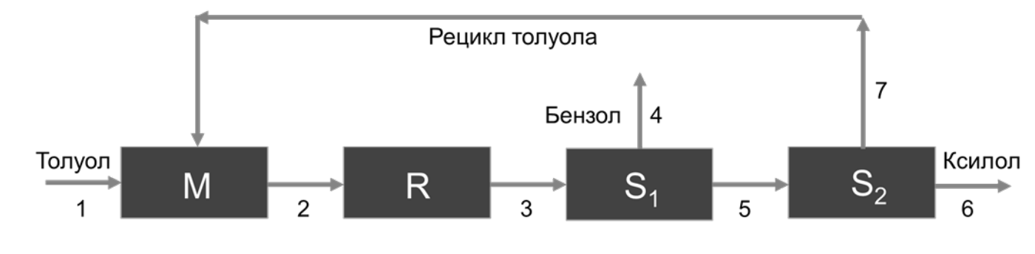
Рисунок 11 – Схема процесса Toray: M – смеситель, R – реактор, S₁, S₂ – разделители [1]

Метод. Неизвестные – покомпонентные расходы потоков 2–7 и число пробегов реакции ξ, моль/ч. Уравнения (T – толуол, B – бензол, X – ксилол):
- смеситель M: $T_{2}=100+T_{7}$, $B_{2}=B_{7}$, $X_{2}=X_{7}$;
- реактор R: $ξ=0.58∙T_{2}/2$; $T_{3}=T_{2}−2ξ$, $B_{3}=B_{2}+ξ$, $X_{3}=X_{2}+ξ$;
- разделитель S₁: $B_{4}=0.995∙B_{3}$, $T_{4}=0.001∙T_{3}$, $X_{4}=0$; поток 5 = поток 3 − поток 4;
- разделитель S₂: $B_{7}=B_{5}$, $T_{7}=0.995∙T_{5}$, $X_{7}=0.001∙X_{5}$; поток 6 = поток 5 − поток 7.
Все уравнения линейны, поэтому рецикл рассчитан без итераций – решением системы 14 линейных уравнений (numpy.linalg.solve). Столбец R таблицы результатов – изменение количества каждого вещества в реакторе (−2ξ для толуола, +ξ для бензола и ксилола).
Программа (ячейка Google Colab):
# Задача 5.2. Процесс Toray: 2 C7H8 <=> C6H6 + C8H10 с рециклом толуола
task("t52", "Задача 5.2")
F1, X = 100.0, 0.58 # свежий толуол, моль/ч; конверсия за проход
# неизвестные: [T2, B2, X2, xi, T4, B4, T5, B5, X5, T7, B7, X7, T6, X6] (T — толуол,
# B — бензол, X — ксилол; xi — число пробегов реакции, моль/ч)
M = np.zeros((14, 14)); rhs = np.zeros(14)
iT2, iB2, iX2, ixi, iT4, iB4, iT5, iB5, iX5, iT7, iB7, iX7, iT6, iX6 = range(14)
eqs = [({iT2: 1, iT7: -1}, F1), # смеситель: T2 = F1 + T7
({iB2: 1, iB7: -1}, 0), ({iX2: 1, iX7: -1}, 0),
({ixi: 1, iT2: -X / 2}, 0), # реактор: xi = X·T2/2
({iB4: 1, iB2: -0.995, ixi: -0.995}, 0), # S1: 99.5 % бензола потока 3
({iT4: 1, iT2: -0.001 * (1 - X)}, 0), # S1: 0.1 % толуола потока 3
({iT5: 1, iT2: -(1 - X), iT4: 1}, 0), # поток 5 = поток 3 − поток 4
({iB5: 1, iB2: -1, ixi: -1, iB4: 1}, 0),
({iX5: 1, iX2: -1, ixi: -1}, 0), # ксилол в поток 4 не уходит
({iT7: 1, iT5: -0.995}, 0), # S2: 99.5 % толуола -> рецикл
({iB7: 1, iB5: -1}, 0), # S2: весь бензол -> рецикл
({iX7: 1, iX5: -0.001}, 0), # S2: 0.1 % ксилола -> рецикл
({iT6: 1, iT5: -1, iT7: 1}, 0),
({iX6: 1, iX5: -1, iX7: 1}, 0)]
for r_, (coef, b) in enumerate(eqs):
for j, c in coef.items():
M[r_, j] = c
rhs[r_] = b
u = np.linalg.solve(M, rhs)
xi = u[ixi]
S = {"1": np.array([F1, 0, 0]),
"2": u[[iT2, iB2, iX2]],
"R": np.array([-2 * xi, xi, xi]), # изменение в реакторе, моль/ч
"3": u[[iT2, iB2, iX2]] + np.array([-2 * xi, xi, xi]),
"4": np.array([u[iT4], u[iB4], 0.0]),
"5": u[[iT5, iB5, iX5]],
"6": np.array([u[iT6], 0.0, u[iX6]]),
"7": u[[iT7, iB7, iX7]]}
T_out = S["4"][0] + S["6"][0] # толуол, ушедший с продуктами
res52 = dict(S=S, xi=xi, conv_X=S["6"][2] / F1, conv_total=1 - T_out / F1,
yield_B=S["4"][1] / F1,
check_C=7 * F1 - (7 * T_out + 6 * S["4"][1] + 8 * S["6"][2]))
out(f"{'':8s}" + "".join(f"{k:>9s}" for k in S))
for i, nm in enumerate(("Толуол", "Бензол", "Ксилол")):
out(f"{nm:8s}" + "".join(f"{S[k][i]:9.3f}" for k in S))
out(f"{'Всего':8s}" + "".join(f"{S[k].sum():9.3f}" for k in S))
out(f"xi = {xi:.4f} моль/ч; конверсия толуола в ксилол {res52['conv_X']*100:.2f} %;"
f" общая конверсия толуола {res52['conv_total']*100:.2f} %")
out(f"Баланс атомов C: {res52['check_C']:.2e} моль/ч")
Результат работы программы (скриншот Google Colab):
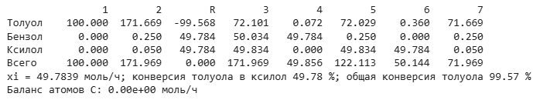
Таблица 26 – Материальный баланс процесса Toray, моль/ч (R – изменение количества в реакторе)
 | 1 | 2 | R | 3 | 4 | 5 | 6 | 7
Толуол | 100.00 | 171.67 | −99.57 | 72.10 | 0.07 | 72.03 | 0.36 | 71.67
Бензол | 0.00 | 0.25 | 49.78 | 50.03 | 49.78 | 0.25 | 0.00 | 0.25
Ксилол | 0.00 | 0.05 | 49.78 | 49.83 | 0.00 | 49.83 | 49.78 | 0.05
Всего | 100.00 | 171.97 | 0.00 | 171.97 | 49.86 | 122.11 | 50.14 | 71.97
Конверсия толуола в ксилол | 49.78 %
Проверка: на входе в реактор $T_{2}=100+71.669=171.669$ моль/ч, $ξ=0.58∙171.669/2=49.784$ моль/ч. Общий баланс: вход 100 моль/ч = выход 49.856 + 50.144 = 100.000 моль/ч (реакция идёт без изменения числа молей). Баланс атомов углерода: 7∙100 = 7∙(0.072 + 0.360) + 6∙49.784 + 8∙49.784, невязка 0.
Конверсия. Конверсия толуола в ксилол – доля свежего толуола, превращённая в товарный ксилол (моль ксилола на моль толуола):
$$X_{T→X}=\frac{X_{6}}{T_{1}}=\frac{49.784}{100}=0.4978 \left(49.78 \%\right).$$
Общая конверсия толуола по установке $1−\left(T_{4}+T_{6}\right)/T_{1}=99.57$ %; по стехиометрии из 2 моль толуола получается 1 моль ксилола и 1 моль бензола, поэтому предельная конверсия толуола в ксилол равна 50 %.
Вывод. При свежем толуоле 100 моль/ч рецикл толуола составляет 71.67 моль/ч, на реактор поступает 171.97 моль/ч, реакция проходит 49.78 раз в час (моль/ч). Продукты: бензол 49.78 моль/ч (чистота потока 4 99.86 %) и ксилол 49.78 моль/ч (чистота потока 6 99.28 %). Благодаря рециклу общая конверсия толуола 99.57 % при конверсии за проход 58 %; конверсия толуола в ксилол 49.78 % – 99.6 % от стехиометрического предела.

Заключение
Решены все двенадцать задач 7 семестра (вариант 10). Основные результаты сведены в таблицу 27.
Таблица 27 – Основные результаты
Задача | Показатель | Значение
1.1 | ⟨C⟩ пропана, 50–1300 К, полином 5-й степени / трапеции | 128.87 / 128.83 Дж/(моль∙К)
1.2 | y = a∙(ln(x/b))^{−2/3}: a; b; R² | 0.1264; 0.2144 кг/с; 0.936
1.3 | Уравнение Аррениуса: E_{a}; A (линеаризация) | 40.83 кДж/моль; 51752 с⁻¹
1.4 | Вязкость глицерина: лучший полином; уравнение Андраде | 3-я степень, R² = 0.9957; Андраде – ошибка ≤ 10.9 %
2.1 | v водорода (ИГ / RK / SRK), 50 атм, 400 К | 0.6565 / 0.6729 / 0.6716 л/моль
2.2 | v смеси CH₄–C₂H₆–C₃H₈ (ИГ / RK / SRK), 120 атм, 420 К | 0.2872 / 0.1962 / 0.2070 л/моль
3.1 | ТНК / ТКК при 14 атм | 19.90 / 66.23 °C
3.2 | Доли отгона С1 / С2 / С3 (база) | 0.7361 / 0.8761 / 0.4775
3.2 | Эффективная схема | 3 сепаратора, газ 0.3080 моль/моль сырья, C₃₊ 0.254 %
4.1 | Выход NH₃ / ξ (питание 4.3 моль/ч) | 1.6691 / 1.4691 моль/ч
4.2а | K(1100 К); степень превращения этана | 1.671; 0.7910
4.2б | x₁; x₂ при 1367 К | 0.9929; 0.5547
5.1 | D₁ / B₁ / D₂ / B₂ | 375.0 / 250.0 / 125.0 / 250.0 моль/ч
5.2 | Рецикл толуола; конверсия толуола в ксилол | 71.67 моль/ч; 49.78 %
По темам работы получены следующие общие выводы.
- Эмпирические модели: выбор вида модели важнее числа параметров. Полином 5-й степени точно описывает теплоёмкость пропана, но для вязкости глицерина, меняющейся в 27 раз, полиномы дают большие относительные ошибки, а двухпараметрическое уравнение Андраде – ошибку около 10 %. Систематический характер остатков (задачи 1.3, 1.4) указывает на неверный вид зависимости даже при высоком R².
- Уравнения состояния: водород при T_{r} ≈ 12 близок к идеальному газу (Z = 1.023), а углеводородная смесь вблизи псевдокритической области сильно неидеальна (Z = 0.721); для неё уравнение идеального газа ошибается почти на 40 %.
- Фазовые равновесия: смесь этилена с пропаном и бутанами при 14 атм кипит в интервале 20–66 °C. В блоке сепараторов эффективна трёхступенчатая схема: последовательное охлаждение с промежуточным отводом жидкости уменьшает растворение метана на холодной ступени.
- Химическое равновесие: давление смещает равновесие синтеза аммиака в сторону продукта, температура – равновесие эндотермического дегидрирования этана; при 1367 К последовательная реакция до ацетилена снижает выход этилена.
- Материальные балансы схем без реакций и с рециклом сводятся к системам линейных уравнений; рецикл позволяет довести общую конверсию толуола до 99.6 % при 58 % за проход.

Список литературы
- Горбунов, В. А. Задачи для 7 семестра по курсу «Моделирование химико-технологических процессов» / В. А. Горбунов ; Омский государственный технический университет. – Омск : ОмГТУ, 2026. – 9 с. – Текст : электронный.
- Горбунов, В. А. Моделирование химико-технологических процессов : курс лекций и практических занятий / В. А. Горбунов ; Омский государственный технический университет. – Омск : ОмГТУ, 2025. – Текст : электронный.
- Математическое моделирование химико-технологических процессов : учебное пособие / Ас. М. Гумеров, Н. Н. Валеев, Аз. М. Гумеров, В. М. Емельянов ; Казанский государственный технологический университет. – Казань : КГТУ, 2006. – 216 с. – Текст : непосредственный.
- Математическое моделирование химико-технологических процессов : учебное пособие / Н. В. Ушева, О. Е. Мойзес, О. Е. Митянина, Е. А. Кузьменко ; Томский политехнический университет. – Томск : Изд-во ТПУ, 2014. – 135 с. – Текст : непосредственный.
- Самойлов, Н. А. Моделирование в химической технологии и расчет реакторов : учебное пособие / Н. А. Самойлов. – Уфа : Изд-во УГНТУ, 2006. – 195 с. – Текст : непосредственный.
- Finlayson, B. A. Introduction to Chemical Engineering Computing / B. A. Finlayson. – 2nd ed. – Hoboken : John Wiley & Sons, 2012. – 391 p. – ISBN 978-0-470-93295-7. – Текст : непосредственный.
- NumPy documentation : официальный сайт. – URL: https://numpy.org/doc/stable/ (дата обращения: 12.10.2026). – Текст : электронный.
- SciPy documentation : официальный сайт. – URL: https://docs.scipy.org/doc/scipy/ (дата обращения: 12.10.2026). – Текст : электронный.
- Refining & Chemicals. Folder Zero : Index of Data and Diagrams / IFP Training. – Rueil-Malmaison : IFP Training, 2014. – 309 p. – Текст : непосредственный.
- Redlich, O. On the Thermodynamics of Solutions. V. An Equation of State. Fugacities of Gaseous Solutions / O. Redlich, J. N. S. Kwong // Chemical Reviews. – 1949. – Vol. 44, № 1. – P. 233–244. – Текст : непосредственный.
- Soave, G. Equilibrium constants from a modified Redlich–Kwong equation of state / G. Soave // Chemical Engineering Science. – 1972. – Vol. 27, № 6. – P. 1197–1203. – Текст : непосредственный.
- McWilliams, M. L. An equation to relate K-factors to pressure and temperature / M. L. McWilliams // Chemical Engineering. – 1973. – Vol. 80, № 25. – P. 138. – Текст : непосредственный.
- Rachford, H. H. Procedure for use of electronic digital computers in calculating flash vaporization hydrocarbon equilibrium / H. H. Rachford, J. D. Rice // Journal of Petroleum Technology. – 1952. – Vol. 4, № 10. – P. 19. – Текст : непосредственный.

